Item 05 – Report

*Pruebas de rendimiento (Performance test)*

María Victoria Calbet González

Marta Ramírez González

David Romero Esparraga

Jesús Ortiz Calleja

Guillermo Alcalá Gamero

Juan Carlos Utrilla Martín

Tabla de contenido

1. Especificaciones técnicas de los equipos informáticos de pruebas 6

2. Análisis 7

2.1. Requisito funcional 16.1 7

2.1.1. CU-001: Register as a user 🡪 Ok 7

2.2. Requisito funcional 16.2 8

2.2.1. CU-002 List the projects with a future due date and browse them by categories 🡪 (POR TERMINAR) 8

2.2.2. CU-003 Display a project 🡪 Ok 9

2.3. Requisito funcional 16.3 10

2.3.1. CU-004: List the projects (sort by new) 🡪 Ok 10

2.4. Requisito funcional 16.4 11

2.4.1. CU-005: List awards 🡪 Ok 11

2.5. Requisito funcional 16.5 13

2.5.1. CU-006: List categories 🡪 Ok 13

2.6. Requisito funcional 16.6 15

2.6.1. CU-007: List users and display profile 🡪 Ok 15

2.7. Requisito funcional 16.7 17

2.7.1. CU-008: Search a project 17

2.8. Requisito funcional 18.1 18

2.8.1. CU-009: Create a Project 18

2.9. Requisito funcional 18.2 20

2.9.1. CU-010: Edit a Project 20

2.10. Requisito funcional 18.3 21

2.10.1. CU-011: Delete/cancel a Project 21

2.11. Requisito funcional 18.4 23

2.11.1. CU-012: Create an award 24

2.11.2. CU-013: Display an award 26

2.11.3. CU-014: Edit an award 27

2.11.4. CU-015: Delete an award 🡪 CU-020 29

2.11.1. CU-016: List my awards 🡪 Ok 30

2.12. Requisito funcional 18.5 32

2.12.1. CU-017: Patronize a Project 🡪 CU-021 32

2.12.2. CU-018: List my patronages to another projects 33

2.12.3. CU-019: List patronages to my projects 33

2.13. Requisito funcional 19.1 34

2.13.1. CU-020: Create a category 34

2.13.2. CU-021: Edit a category (POR TERMINAR) 34

2.13.3. CU-022: Delete a category (POR TERMINAR) 35

2.14. Requisito funcional 20.1 35

2.14.1. CU-023: Register as a corporation 35

2.15. Requisito funcional 20.2 36

2.15.1. CU-024: List the corporations 🡪 Sin CU 37

2.16. Requisito funcional 20.3 39

2.16.1. CU-025: List the sponsorships of a project [POR TERMINAR] 39

2.17. Requisito funcional 20.4 39

2.17.1. CU-026: List the comments of a project (POR TERMINAR) 39

2.18. Requisito funcional 20.5 40

2.18.1. CU-027: List the comments of an award (POR TERMINAR) 40

2.19. Requisito funcional 20.6 40

2.19.1. CU-028: List the comments of an announcement (POR TERMINAR) 40

2.20. Requisito funcional 20.7 41

2.20.1. CU-029: List the announcements of a project 🡪 CU-029 41

2.21. Requisito funcional 22.1 43

2.21.1. CU-030: Post an announcement 🡪 CU-030 43

2.22. Requisito funcional 22.2 45

2.22.1. CU-031: List announcement of a project that I patronize 45

2.23. Requisito funcional 22.3 46

2.23.1. CU-032: Comment a project 46

2.24. Requisito funcional 22.4 47

2.24.1. CU-033: Comment an award 47

2.25. Requisito funcional 22.5 47

2.25.1. CU-034: Comment an announcement 47

2.26. Requisito funcional 23.1 48

2.26.1. CU-035: Create a sponsorship 48

2.26.2. CU-036: Edit a sponsorship 🡪 CU-38 48

2.26.3. CU-037: Delete a sponsorship 49

2.26.4. CU-038: List the sponsorships of a corporation 49

2.27. Requisito funcional 24.1 49

2.27.1. CU-039: Delete a comment 50

2.28. Requisito funcional 25.1 50

2.28.1. CU-040: Register as a moderator 🡪 CU-040 50

2.29. Requisito funcional 26.1 51

2.29.1. CU-041: Create report 🡪 CU-041 (POR TERMINAR) 52

2.30. Requisito funcional 27.1 52

2.30.1. CU-042: Enviar un message 🡪 CU-02 52

2.31. Requisito funcional 27.2 53

2.31.1. CU-043: Listar los messages recibidos 🡪 CU-04 53

2.32. Requisito funcional 27.3 53

2.32.1. CU-044: Listar los messages enviados 🡪 CU-03 53

2.33. Requisito funcional 28.1 54

2.33.1. CU-045: Listar reports por revisar 🡪 CU-42 (POR TERMINAR) 54

2.33.2. CU-046: Aceptar report por revisar 🡪 CU-44 54

2.33.3. CU-047: Rechazar reports por revisar 🡪 CU-43 55

2.33.4. CU-048: Listar reports aceptados 🡪 CU-45 55

2.34. Requisito funcional 29.1 55

2.34.1. CU-049: Banear a un usuario 🡪 CU-46 (POR TERMINAR) 56

2.34.2. CU-050: Desbanear a un usuario 🡪 CU-47 (POR TERMINAR) 56

2.35. Requisito funcional 29.2 56

2.35.1. CU-051: Borrar un project con una queja legítima 🡪 CU-48 57

2.36. Requisitos funcionales 29.3 57

2.36.1. CU-052: Display dashboard 🡪 CU-49 (POR TERMINAR) 58

3. Conclusiones finales 59

Tabla de ilustraciones

Ilustración 1- CU-001 (200-1-25) 7

Ilustración 2 - CU-001: with errors (250-1-25) 8

Ilustración 3 - CU-003 (250-1-25) 9

Ilustración 4 - CU-003 with errors (300-1-25) 9

Ilustración 5 - CU-004 (230-1-25) 10

Ilustración 6 - CU-004 with errors (240-1-25) 11

Ilustración 7 - CU-005 (240-1-25) 12

Ilustración 8 - CU-005 (250-1-25) 12

Ilustración 9 - CU-006 (240-1-25) 13

Ilustración 10 - CU-006 with errors (250-1-25) 14

Ilustración 11 - CU-007 (150-1-25) 15

Ilustración 12 - CU-007 (175-1-25) 15

Ilustración 13 - CU-007 with errors (225-1-25) 16

Ilustración 14 - CU-008 (250-1-25) 17

Ilustración 15 - CU-008 with errors (300-1-25) 17

Ilustración 16 - CU-009 (10-1-25) 19

Ilustración 17 - CU-009 (25-1-25) 20

Ilustración 18 - CU-009 with errors (300-1-25) 20

Ilustración 19 - CU-011 (230-1-25) 21

Ilustración 20 - CU-011 with errors (240-1-25) 22

Ilustración 21 - CU-012 (250-1-25) 23

Ilustración 22 - CU-012 with errors (260-1-25) 24

Ilustración 23 - CU-013 (50-1-25) 25

Ilustración 24 - CU-013 (75-1-25) 26

Ilustración 25 - CU-013 with errors (240-1-25) 26

Ilustración 26 - CU-014 (270-1-25) 27

Ilustración 27 - CU-014 with errors (280-1-25) 28

Ilustración 28 - CU-015 (240-1-25) 29

Ilustración 29 - CU-015 with errors (250-1-25) 29

Ilustración 30 - CU-016 (230-1-25) 30

Ilustración 31 - CU-016 with errors (240-1-25) 31

Ilustración 32 - CU-020 (250-1-25) 36

Ilustración 33 - CU-020 with errors (300-1-25) 36

Ilustración 34 - CU-022 (375-1-25) 37

Ilustración 35 - CU-022 with errors (400-1-25) 38

Ilustración 36 - CU-027 (240-1-25) 42

Ilustración 37 - CU-027 with errors (250-1-25) 42

Ilustración 38 - CU-028 (75-1-25) 43

Ilustración 39 - CU-028 (100-1-25) 44

Ilustración 40 - CU-028 with errors (Not finished) (270-1-25) 44

Ilustración 41 - CU-029 (230-1-25) 45

Ilustración 42 - CU-029 with errors (240-1-25) 46

Ilustración 43 - CU-041 (300-1-25) 51

Ilustración 44 - CU-041 with errors (325-1-25) 51

# Especificaciones técnicas de los equipos informáticos de pruebas

Los equipos informáticos utilizados para realizar los test de rendimiento se detallan a continuación:

|  |  |
| --- | --- |
| Equipo informático 1 – Marta Ramírez González | |
| Procesador | Intel(R) Core(TM) i5-3230M 2.60 GHz |
| Memoria RAM virtual asignada | 1536 MB |
| Tipo de disco duro | HDD |

|  |  |
| --- | --- |
| Equipo informático 2 – Jesús Ortiz Calleja | |
| Procesador | Intel Core i3-4030U 1.9GHz, 3MB L3 cache, 2 cores. |
| Memoria RAM virtual asignada | 1536 MB |
| Tipo de disco duro | HDD |

|  |  |
| --- | --- |
| Equipo informático 3 – Guillermo Alcalá Gamero | |
| Procesador | Intel Core i7 4650U 1,7 GHz Dual Core |
| Memoria RAM virtual asignada | 1536 MB |
| Tipo de disco duro | SSD |

|  |  |
| --- | --- |
| Equipo informático 4 – Juan Carlos Utrilla Martín | |
| Procesador | Intel(R) Core(TM) i5-3570K CPU @ 3.40GHz, 3801 Mhz, 4 procesadores principales, 4 procesadores lógicos |
| Memoria RAM virtual asignada | 1536 MB |
| Tipo de disco duro | SSD |

|  |  |
| --- | --- |
| Equipo informático 5 – David Romero Esparraga | |
| Procesador | Intel(R) Core(TM) i5-2450M CPU @ 2.50GHz 2.50GHz |
| Memoria RAM virtual asignada | 1536 MB |
| Tipo de disco duro | SSD |

|  |  |
| --- | --- |
| Equipo informático 6 – María Victoria Calbet González | |
| Procesador | POR TERMINAR |
| Memoria RAM virtual asignada | 1536 MB |
| Tipo de disco duro | HDD |

# Análisis

## Requisito funcional 16.1

|  |
| --- |
| Requisito funcional 16.1 |
| An actor who is not authenticated must be able to register to the system as a user. |

### CU-001: Register as a user 🡪 Ok

|  |  |
| --- | --- |
| Descripción del caso de uso | |
| Como | Usuario no autenticado |
| Quiero | Registrarme como usuario |
| Para | Tener acceso al sistema |
| Equipo utilizado | 3 |
| Conclusiones | El límite de usuarios que soporta este caso de uso de forma concurrente es de 200 usuarios. Con 250 usuarios, la aplicación ya presenta errores de tipo HTTP.  Como se puede observar, el cuello de botella es el procesador. |

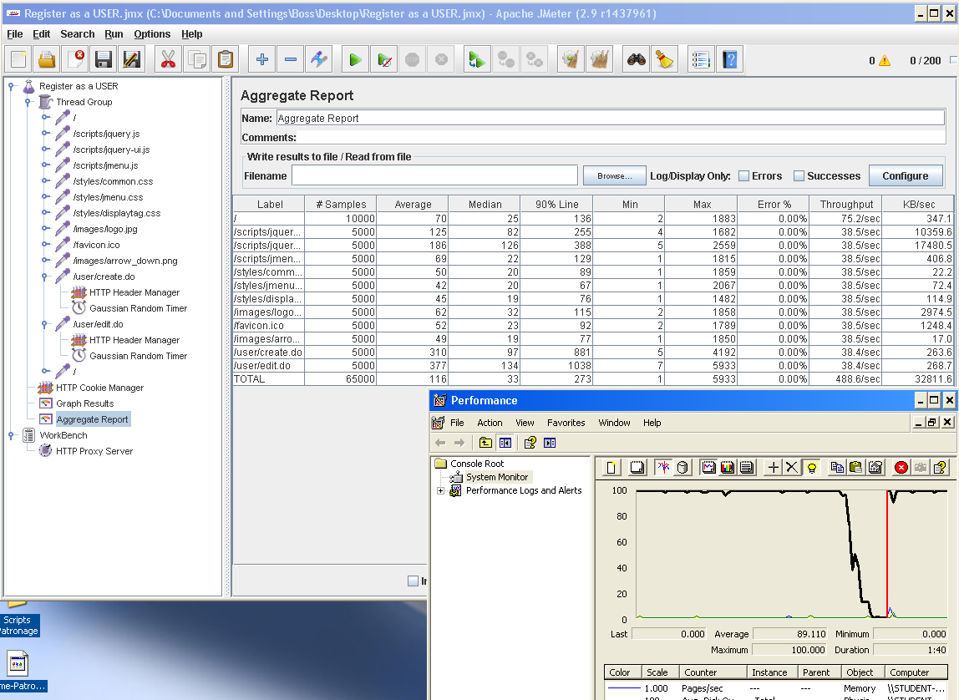

Ilustración 1- CU-001 (200-1-25)

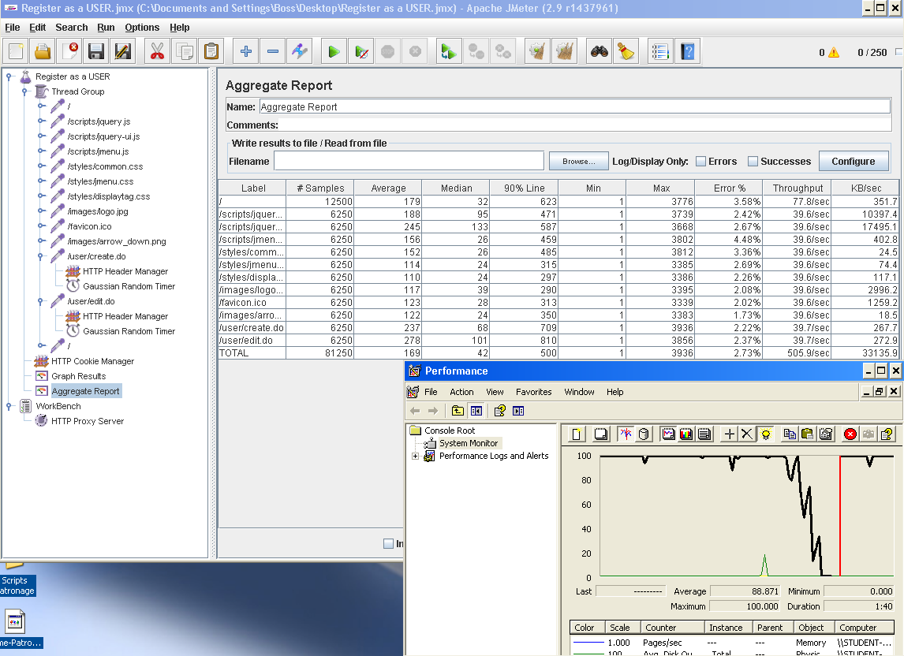

Ilustración 2 - CU-001: with errors (250-1-25)

## Requisito funcional 16.2

|  |
| --- |
| Requisito funcional 16.2 |
| An actor who is not authenticated must be able to list the projects with a future due date and browse them by categories. |

### CU-002 List the projects with a future due date and browse them by categories 🡪 (POR TERMINAR)

|  |  |
| --- | --- |
| Descripción del caso de uso | |
| Como | Usuario no autenticado |
| Quiero | Listar los projects con fecha de vencimiento futura |
| Para | Visualizar los projects |
| Equipo utilizado | 5 |
| Conclusiones | POR TERMINAR  Como se puede observar, el cuello de botella es el procesador. |

### CU-003 Display a project 🡪 Ok

|  |  |
| --- | --- |
| Descripción del caso de uso | |
| Como | Usuario no autenticado |
| Quiero | Mostrar un project |
| Para |  |
| Equipo utilizado | 3 |
| Conclusiones | El límite de usuarios que soporta este caso de uso de forma concurrente es de 250 usuarios. Con 300 usuarios, la aplicación ya presenta errores de tipo HTTP.  Como se puede observar, el cuello de botella es el procesador. |

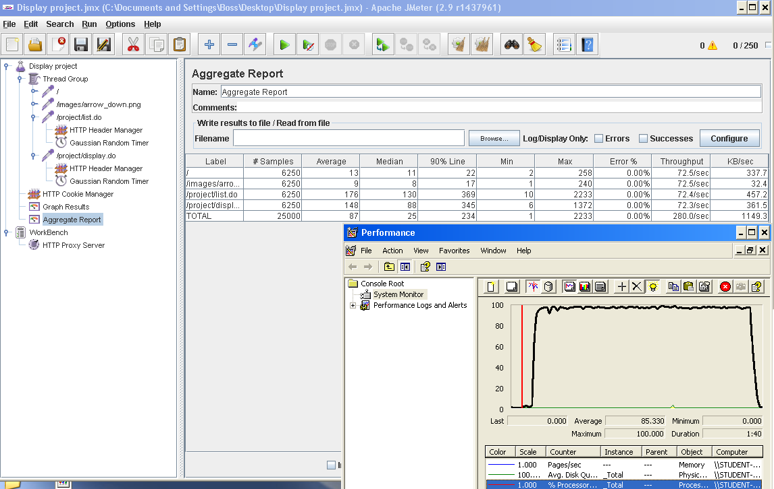

Ilustración 3 - CU-003 (250-1-25)

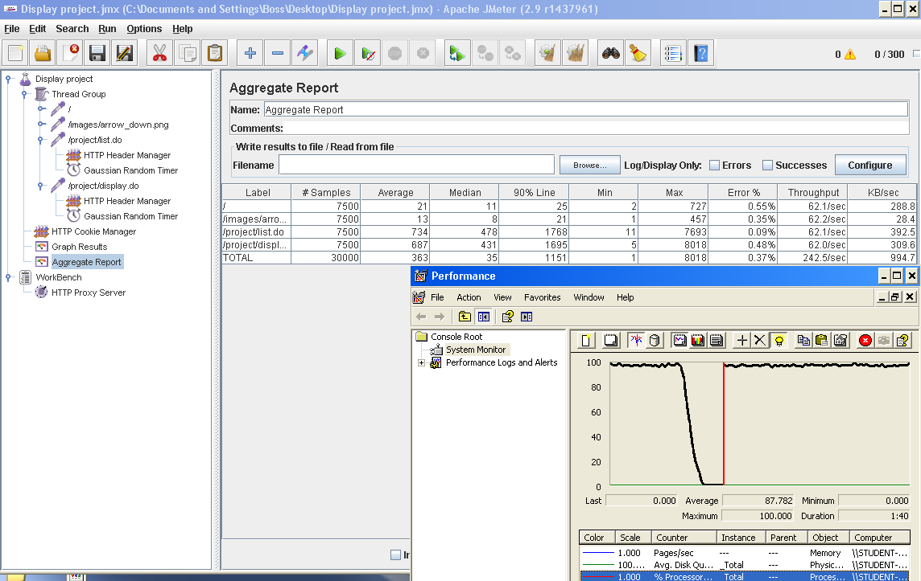

Ilustración 4 - CU-003 with errors (300-1-25)

## Requisito funcional 16.3

|  |
| --- |
| Requisito funcional 16.3 |
| An actor who is not authenticated must be able to list the projects ordered by creation moment (new ones on top) |

### CU-004: List the projects (sort by new) 🡪 Ok

|  |  |
| --- | --- |
| Descripción del caso de uso | |
| Como | Usuario no autenticado |
| Quiero | Listar los projects ordenados por fecha de creación (los más nuevos al principio) |
| Para | Visualizar sus artículos |
| Equipo utilizado | 4 |
| Conclusiones | El límite de usuarios que soporta este caso de uso de forma concurrente es de 230 usuarios. Con 240 usuarios, la aplicación ya presenta errores de tipo HTTP.  Como se puede observar, el cuello de botella es el procesador. |

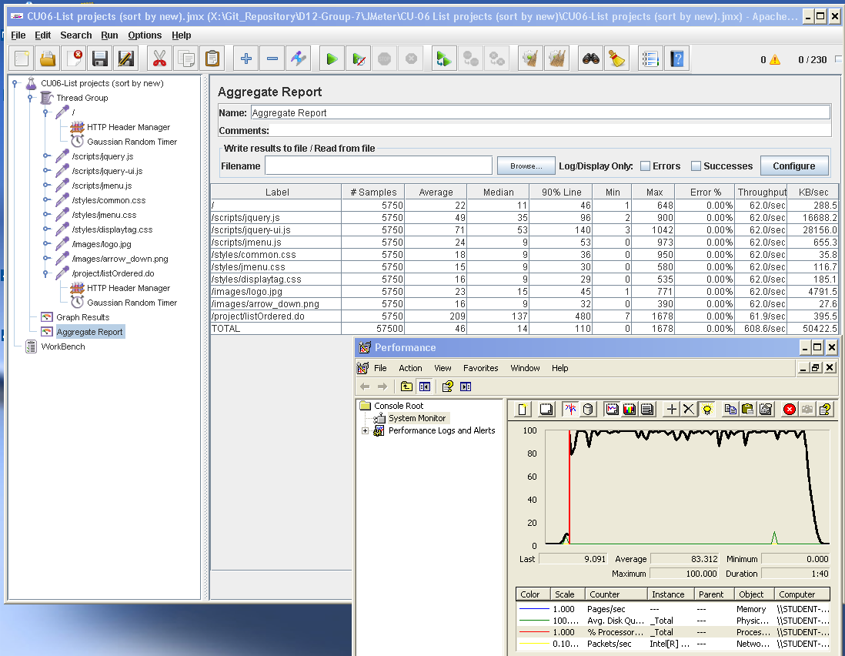

Ilustración 5 - CU-004 (230-1-25)

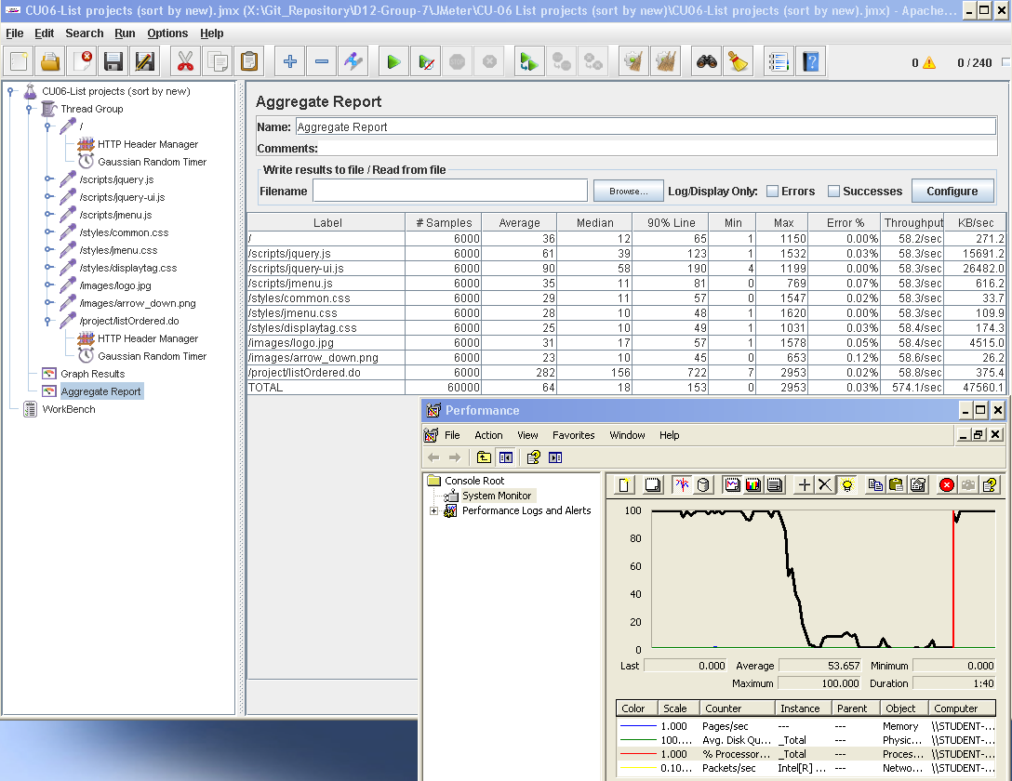

Ilustración 6 - CU-004 with errors (240-1-25)

## Requisito funcional 16.4

|  |
| --- |
| Requisito funcional 16.4 |
| An actor who is not authenticated must be able to list the awards of every project if they have any |

### CU-005: List awards 🡪 Ok

|  |  |
| --- | --- |
| Descripción del caso de uso | |
| Como | Usuario no autenticado |
| Quiero | Listar los premios de un project |
| Para | Visualizar sus awards |
| Equipo utilizado | 4 |
| Conclusiones | El límite de usuarios que soporta este caso de uso de forma concurrente es de 240 usuarios. Con 250 usuarios, la aplicación ya presenta errores de tipo HTTP.  Como se puede observar, el cuello de botella es el procesador. |

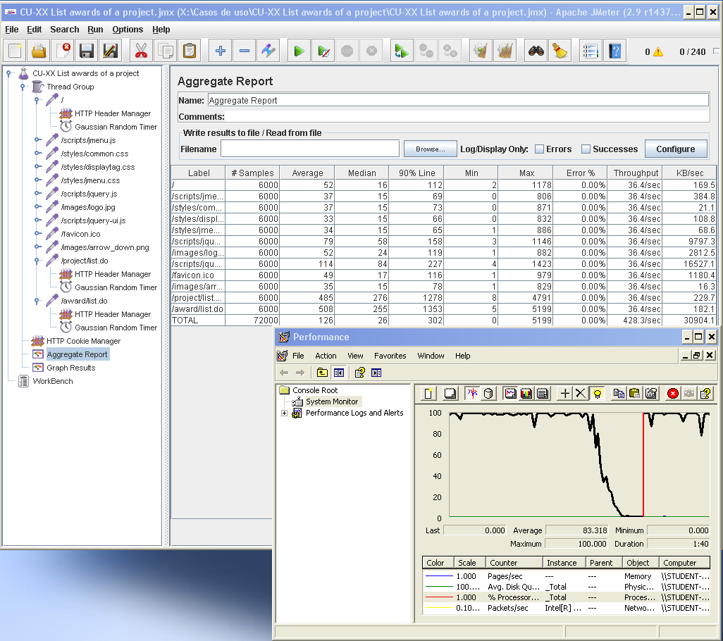

Ilustración 7 - CU-005 (240-1-25)

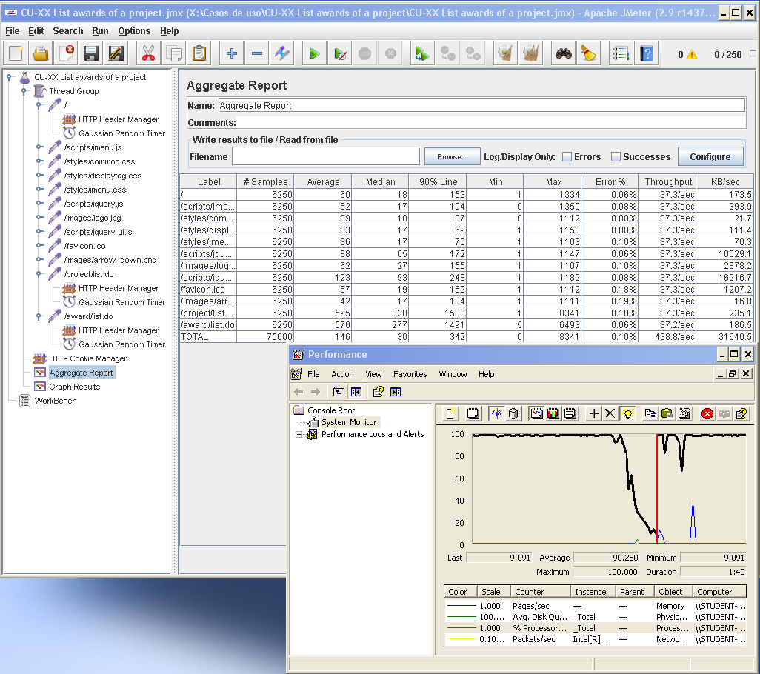

Ilustración 8 - CU-005 (250-1-25)

## Requisito funcional 16.5

|  |
| --- |
| Requisito funcional 16.5 |
| An actor who is not authenticated must be able to list the categories of the system |

### CU-006: List categories 🡪 Ok

|  |  |
| --- | --- |
| Descripción del caso de uso | |
| Como | Usuario no autenticado |
| Quiero | Listar las categorías del sistema |
| Para | Visualizar las categorías |
| Equipo utilizado |  |
| Conclusiones | El límite de usuarios que soporta este caso de uso de forma concurrente es de 150 usuarios. Con 175 usuarios, la aplicación supera los 2 segundos de tiempo de respuesta (90% line). Con 225 usuarios, la aplicación ya presenta errores de tipo HTTP.  Como se puede observar, el cuello de botella es el procesador. |

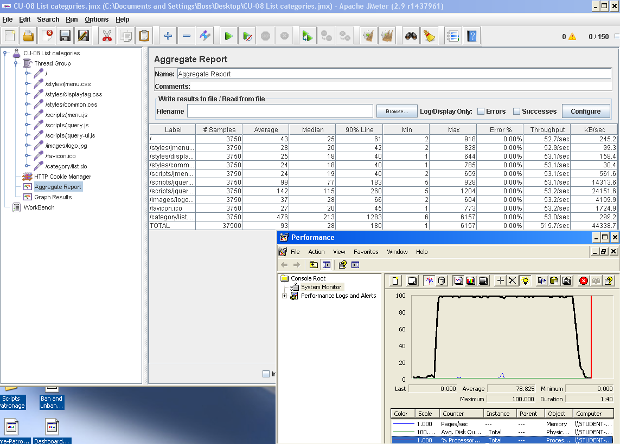

Ilustración 11 - CU-007 (150-1-25)

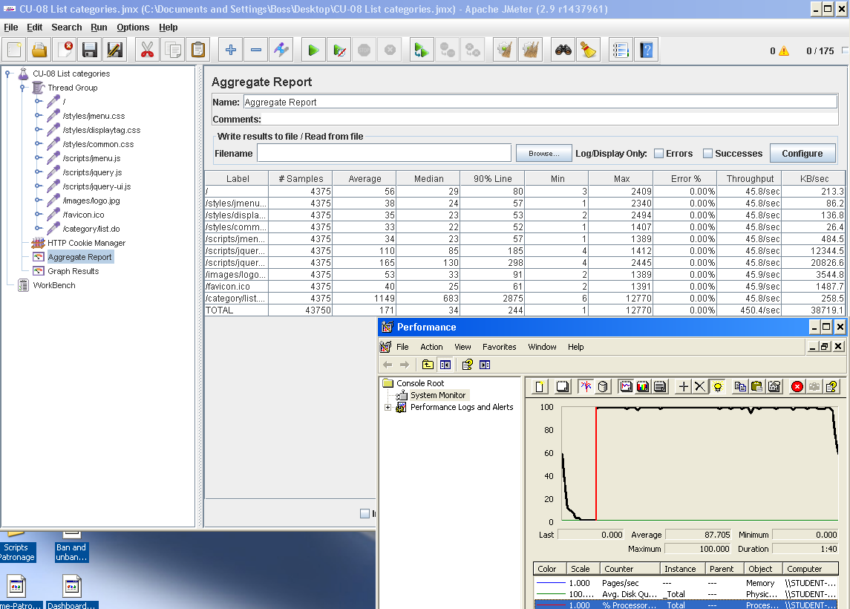

Ilustración 12 - CU-007 (175-1-25)

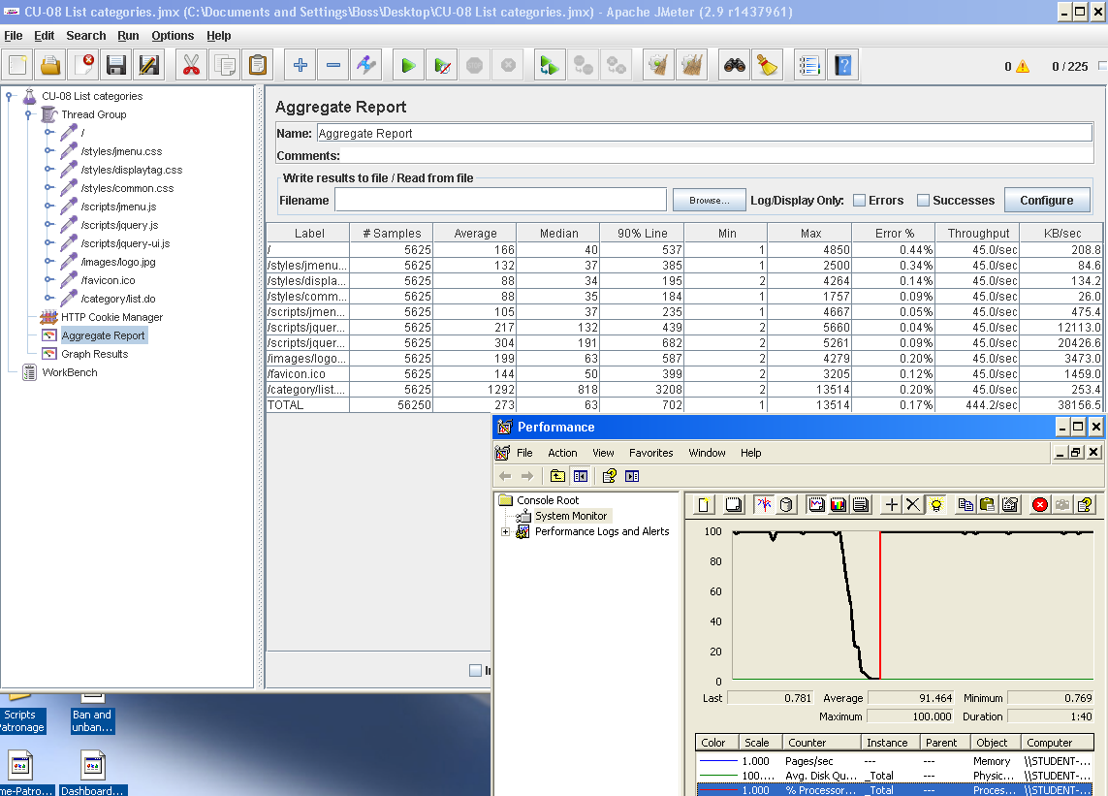

Ilustración 13 - CU-007 with errors (225-1-25)

## Requisito funcional 16.6

|  |
| --- |
| Requisito funcional 16.6 |
| An actor who is not authenticated must be able to list the users of the system and display their profile, which must include its personal data and the list of projects they have created and funded. |

### CU-007: List users and display profile 🡪 Ok

|  |  |
| --- | --- |
| Descripción del caso de uso | |
| Como | Usuario no autenticado |
| Quiero | Listar los usuarios del sistema y mostrar su perfil |
| Para | Obtener toda la información disponible relacionada con los usuarios del sistema. |
| Equipo utilizado | 3 |
| Conclusiones | El límite de usuarios que soporta este caso de uso de forma concurrente es de 250 usuarios. Con 300 usuarios, la aplicación ya presenta errores de tipo HTTP.  Como se puede observar, el cuello de botella es el procesador. |

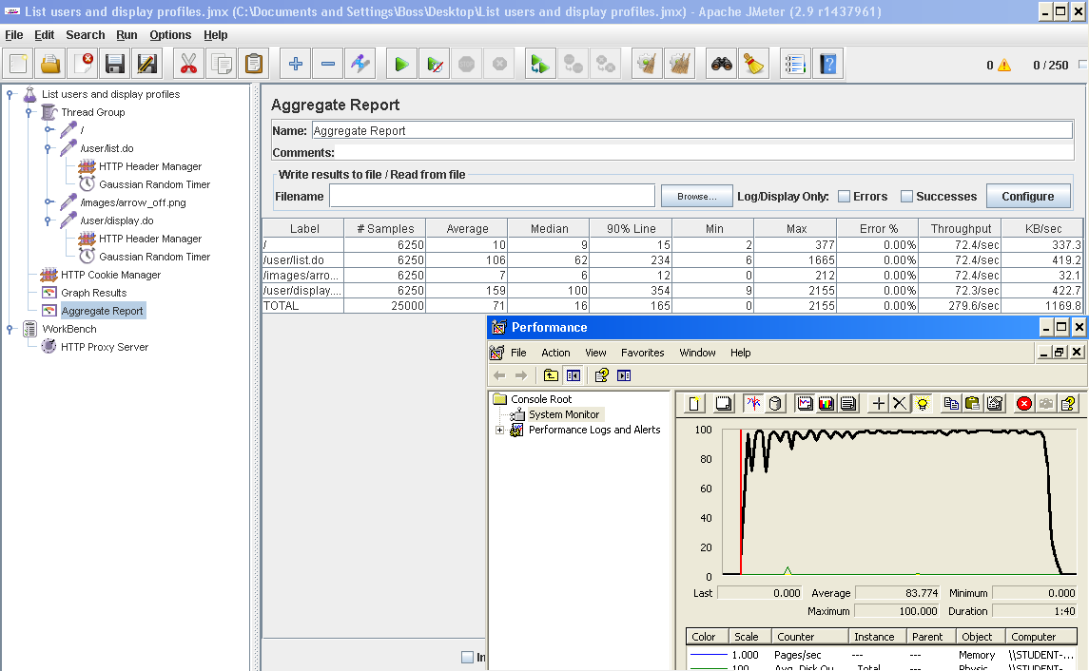

Ilustración 14 - CU-008 (250-1-25)

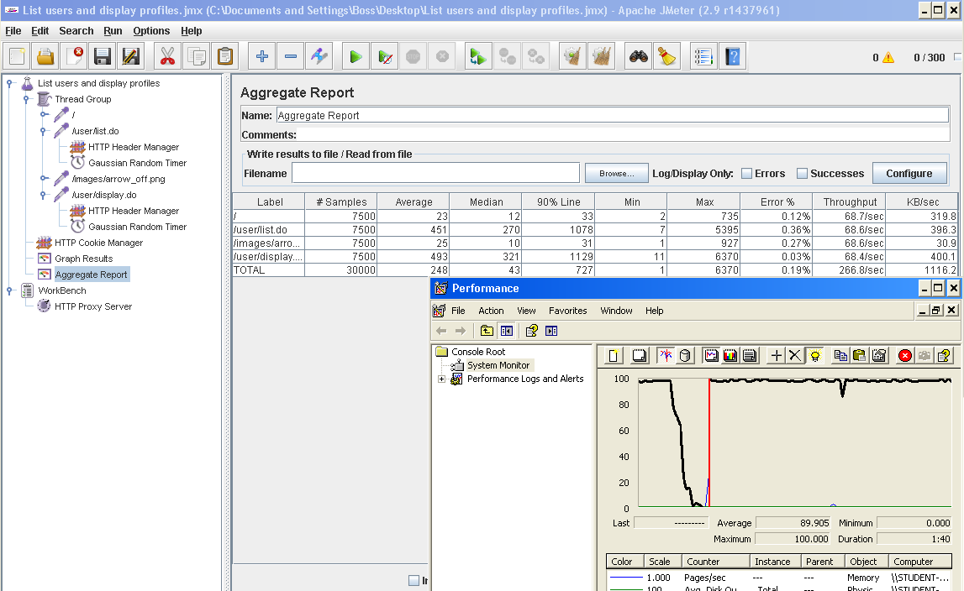

Ilustración 15 - CU-008 with errors (300-1-25)

## Requisito funcional 16.7

|  |
| --- |
| Requisito funcional 16.7 |
| An actor who is not authenticated must be able to search for a project using a single keyword that must appear in its title or description |

### CU-008: Search a project

|  |  |
| --- | --- |
| Descripción del caso de uso | |
| Como | Usuario no autenticado |
| Quiero | Buscar project por título o descripción |
| Para | Encontrar rápidamente aquellos projects que me interesan. |
| Equipo utilizado | 4 |
| Conclusiones | El límite de usuarios que soporta este caso de uso de forma concurrente es de XXX usuarios. Con XXX usuarios, la aplicación ya presenta errores de tipo HTTP.  [POR TERMINAR]  Como se puede observar, el cuello de botella es el procesador. |

[POR TERMINAR]

## Requisito funcional 18.1

|  |
| --- |
| Requisito funcional 18.1 |
| An actor who is authenticated as an User must be able to create a Project. The user who has created a Project is commonly referred as the creator. |

### CU-009: Create a Project

|  |  |
| --- | --- |
| Descripción del caso de uso | |
| Como | Usuario autenticado de tipo User |
| Quiero | Buscar project por título o descripción |
| Para | Encontrar rápidamente aquellos projects que me interesan. |
| Equipo utilizado | 4 |
| Conclusiones | El límite de usuarios que soporta este caso de uso de forma concurrente es de 10 usuarios. Con 25 usuarios, la aplicación supera los 2 segundos de tiempo de respuesta (90% line). Con 300 usuarios, la aplicación ya presenta errores de tipo HTTP.  Como se puede observar, el cuello de botella es el procesador. |

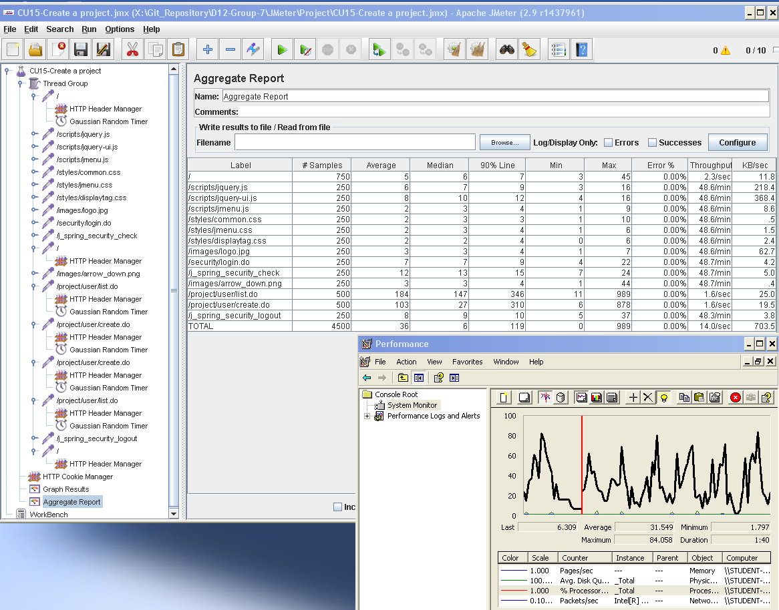

Ilustración 16 - CU-009 (10-1-25)

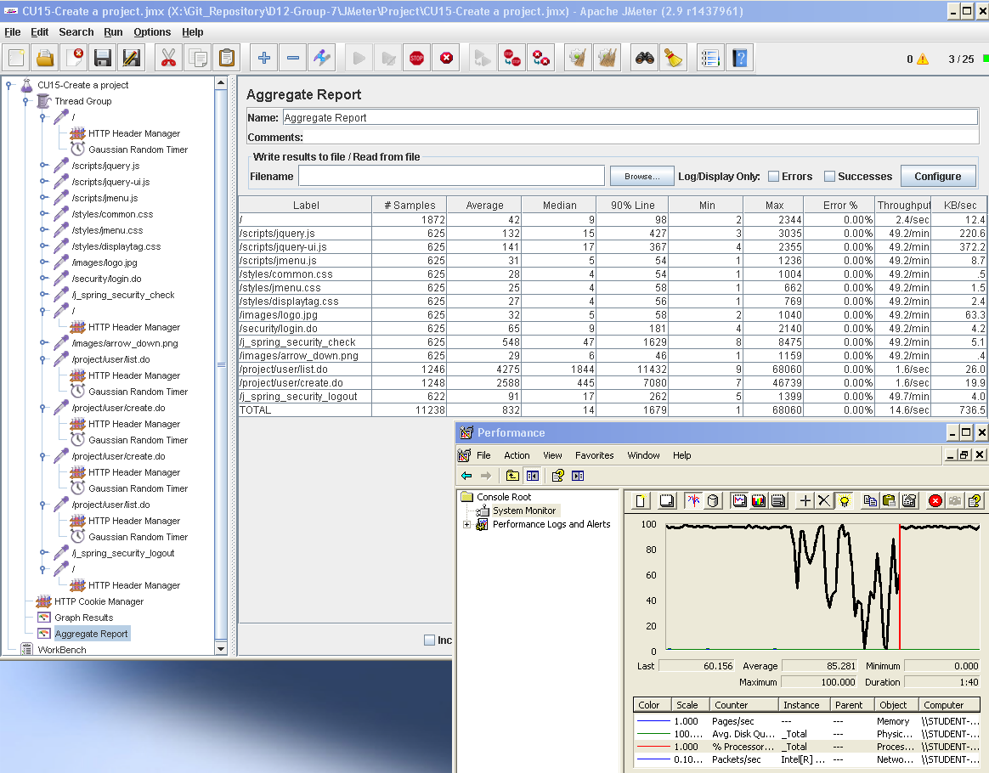

Ilustración 17 - CU-009 (25-1-25)

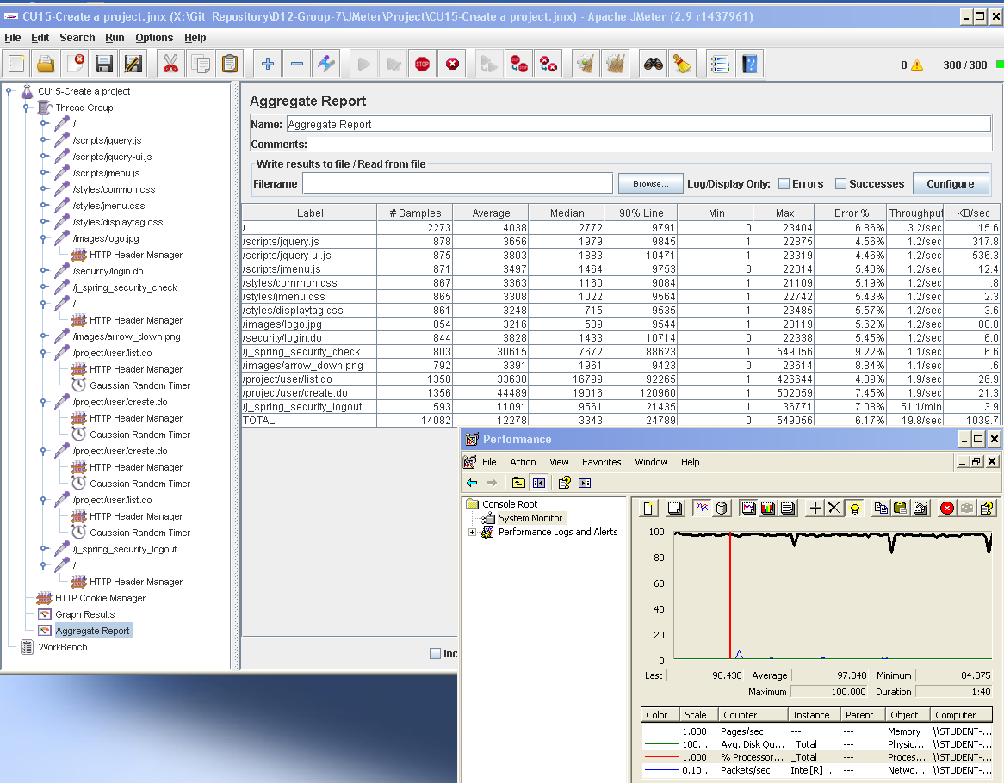

Ilustración 18 - CU-009 with errors (300-1-25)

## Requisito funcional 18.2

|  |
| --- |
| Requisito funcional 18.2 |
| An actor who is authenticated as an User must be able to edit a project as long as it’s in draft mode. Once the project is in final mode, it cannot be modified and it’s considered as published. |

### CU-010: Edit a Project

|  |  |
| --- | --- |
| Descripción del caso de uso | |
| Como | Usuario autenticado de tipo User |
| Quiero | Editar un Project |
| Para | Corregir aquellos campos que no se han añadido correctamente o hacer público un Project. |
| Equipo utilizado | 4 |
| Conclusiones | El límite de usuarios que soporta este caso de uso de forma concurrente es de 25 usuarios. Con 240 usuarios, la aplicación ya presenta errores de tipo HTTP.  Como se puede observar, el cuello de botella es el procesador. |

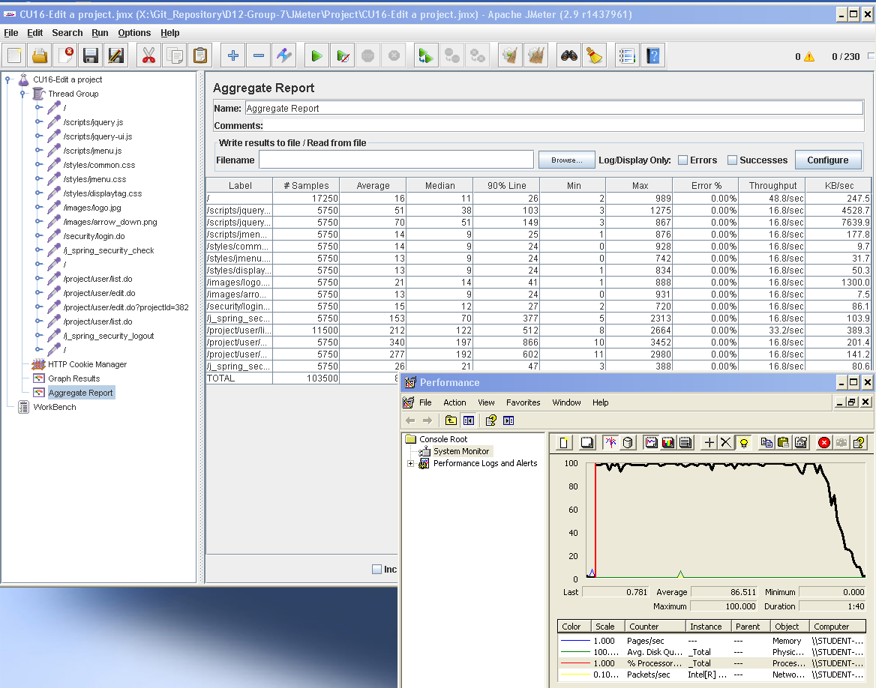

Ilustración 19 - CU-011 (230-1-25)

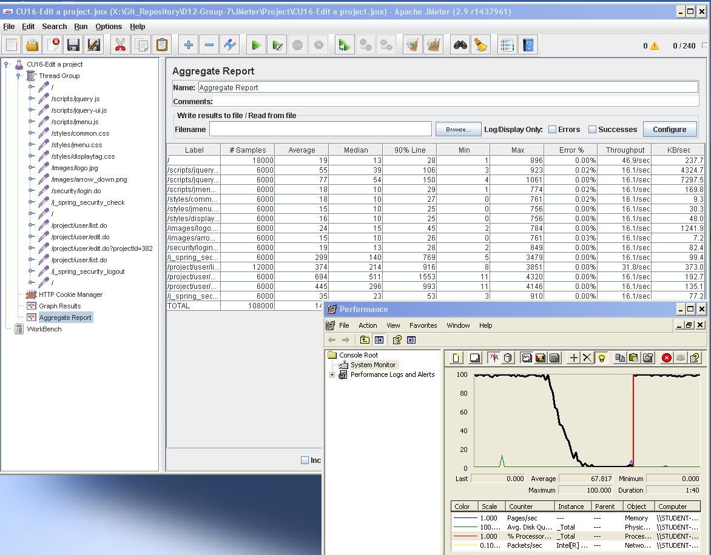

Ilustración 20 - CU-011 with errors (240-1-25)

## Requisito funcional 18.3

|  |
| --- |
| Requisito funcional 18.3 |
| An actor who is authenticated as an User must be able to delete a project as long as it hasn’t any patronages. If any, the project can only be cancelled |

### CU-011: Delete/cancel a Project

|  |  |
| --- | --- |
| Descripción del caso de uso | |
| Como | Usuario autenticado de tipo User |
| Quiero | Borrar/cancelar un Project |
| Para | Retirar aquellos Project que no han salido adelante |
| Equipo utilizado | 4 |
| Conclusiones | El límite de usuarios que soporta este caso de uso de forma concurrente es de 250 usuarios. Con 260 usuarios, la aplicación ya presenta errores de tipo HTTP.  Como se puede observar, el cuello de botella es el procesador. |

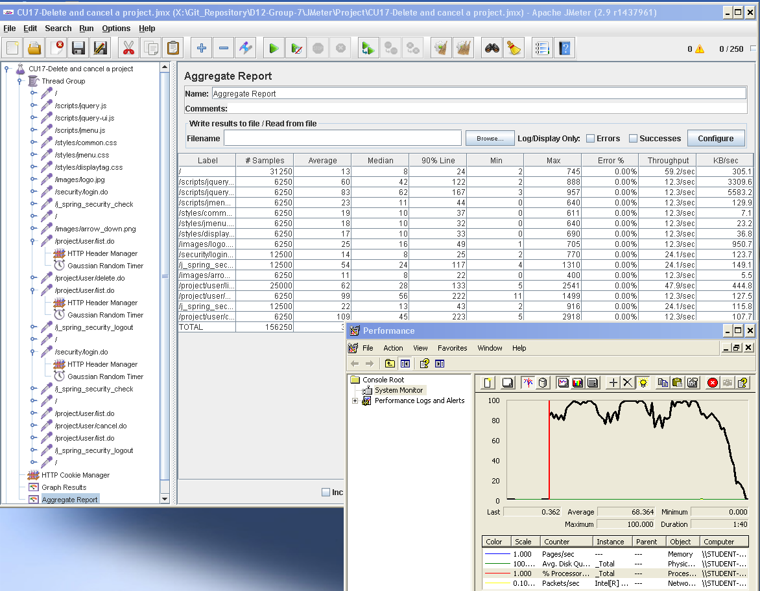

Ilustración 21 - CU-012 (250-1-25)

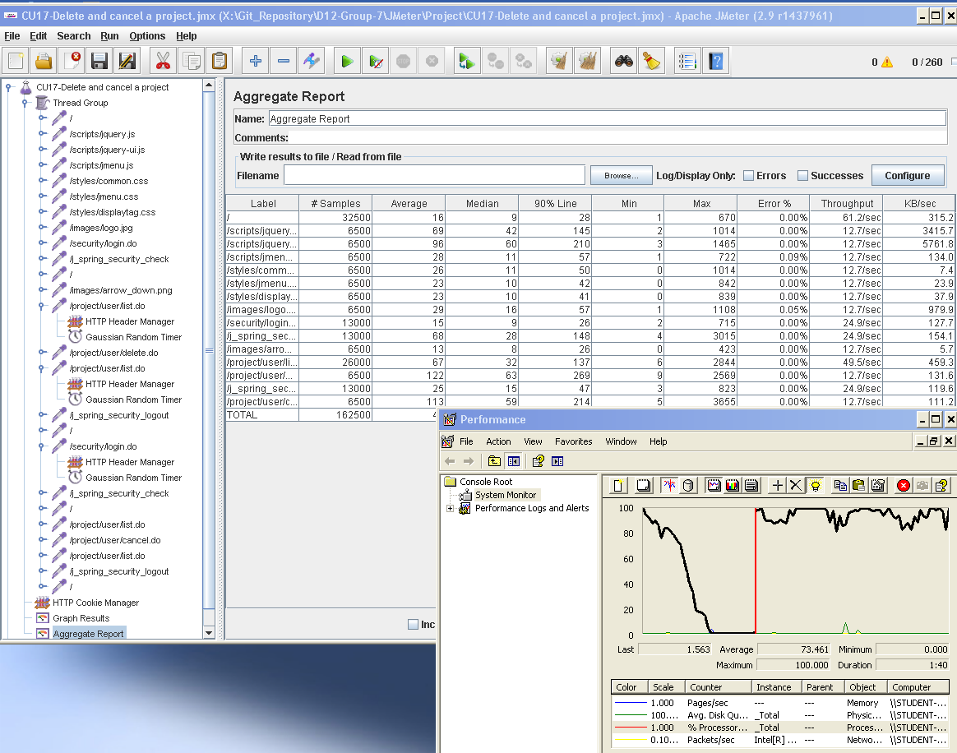

Ilustración 22 - CU-012 with errors (260-1-25)

## Requisito funcional 18.4

|  |
| --- |
| Requisito funcional 18.4 |
| An actor who is authenticated as an User must be able to manage the awards he or she has created. The user is able to create, edit and delete an award. Awards can be edited as long as its project is not published. However, further awards can be added to the project even if it’s published. |

### CU-012: Create an award

|  |  |
| --- | --- |
| Descripción del caso de uso | |
| Como | Usuario autenticado de tipo User |
| Quiero | Crear un premio |
| Para | Incentivar a aquellos usuarios para que financie un Project. |
| Equipo utilizado | 4 |
| Conclusiones | El límite de usuarios que soporta este caso de uso de forma concurrente es de 50 usuarios. Con 75 usuarios, la aplicación supera los 2 segundos de tiempo de respuesta (90% line). Con 240 usuarios, la aplicación ya presenta errores de tipo HTTP.  Como se puede observar, el cuello de botella es el procesador. |

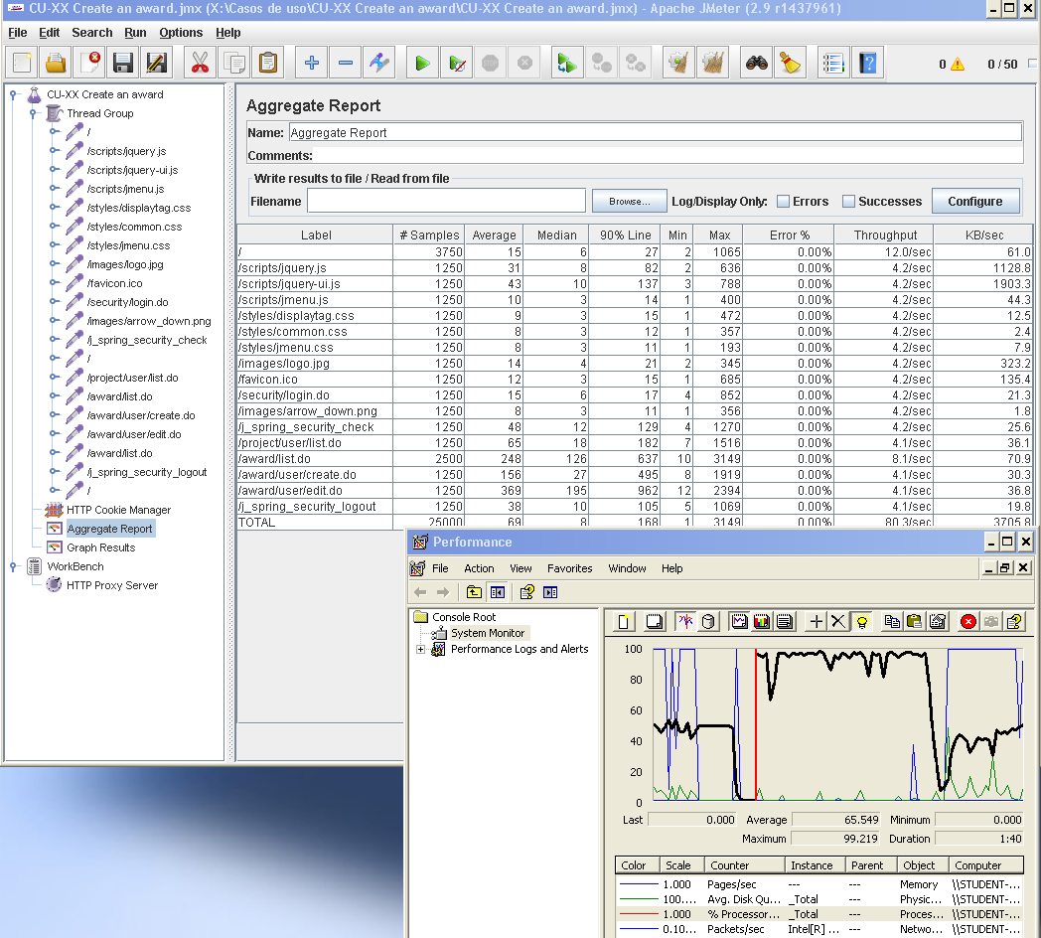

Ilustración 23 - CU-013 (50-1-25)

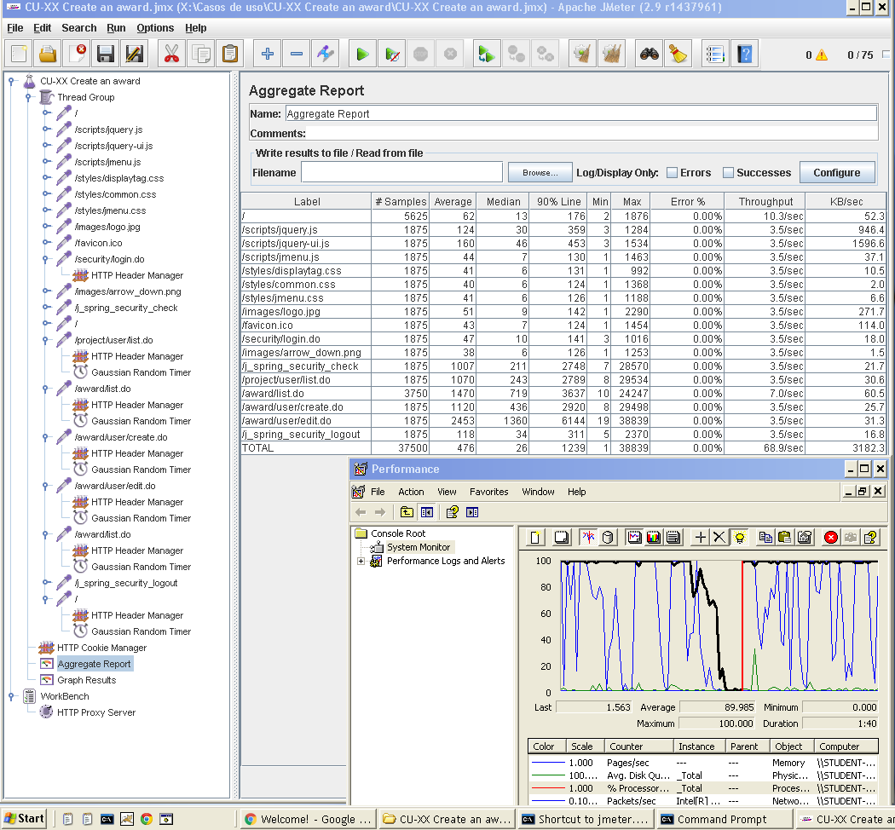

Ilustración 24 - CU-013 (75-1-25)

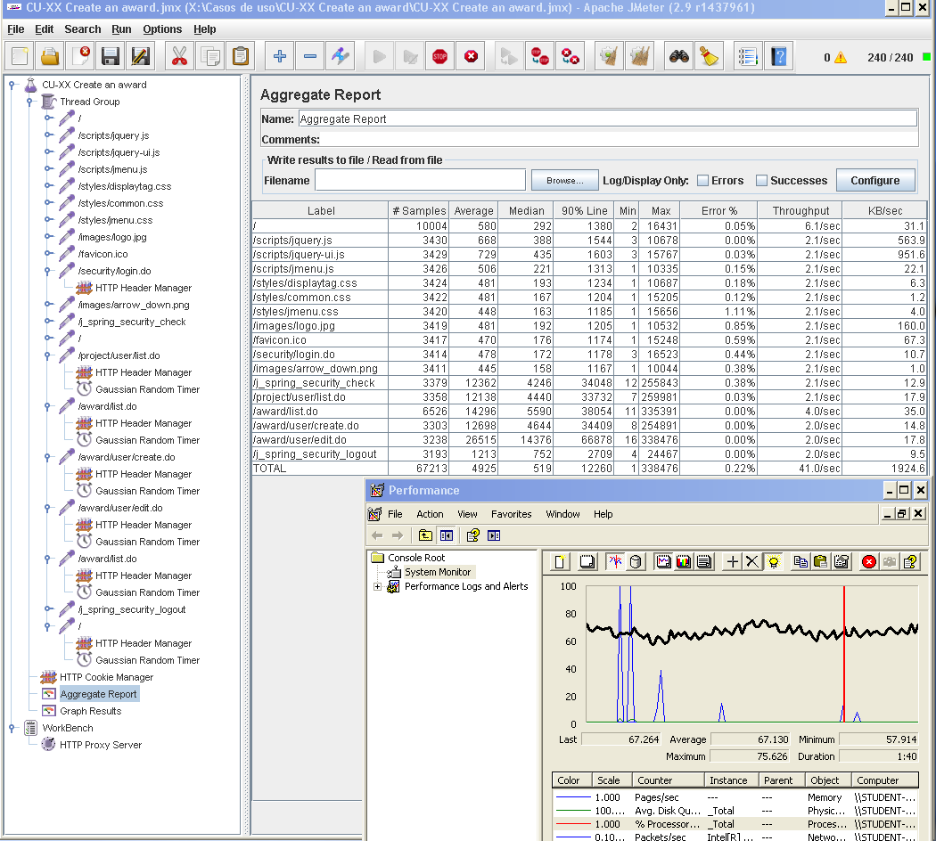

Ilustración 25 - CU-013 with errors (240-1-25)

### CU-013: Display an award

|  |  |
| --- | --- |
| Descripción del caso de uso | |
| Como | Usuario autenticado de tipo User |
| Quiero | Mostrar un premio |
| Para | Visualizar toda la información disponible |
| Equipo utilizado | 4 |
| Conclusiones | El límite de usuarios que soporta este caso de uso de forma concurrente es de 270 usuarios. Con 280 usuarios, la aplicación ya presenta errores de tipo HTTP.  Como se puede observar, el cuello de botella es el procesador. |

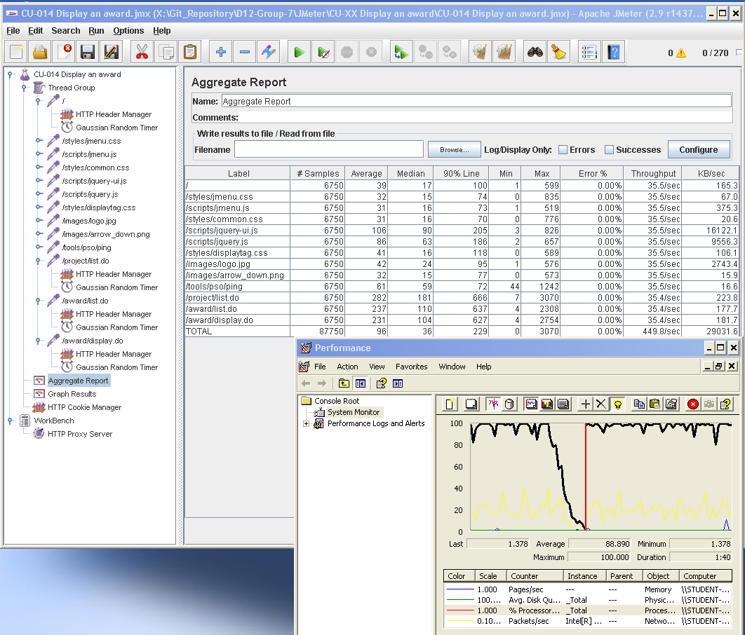

Ilustración 26 - CU-014 (270-1-25)

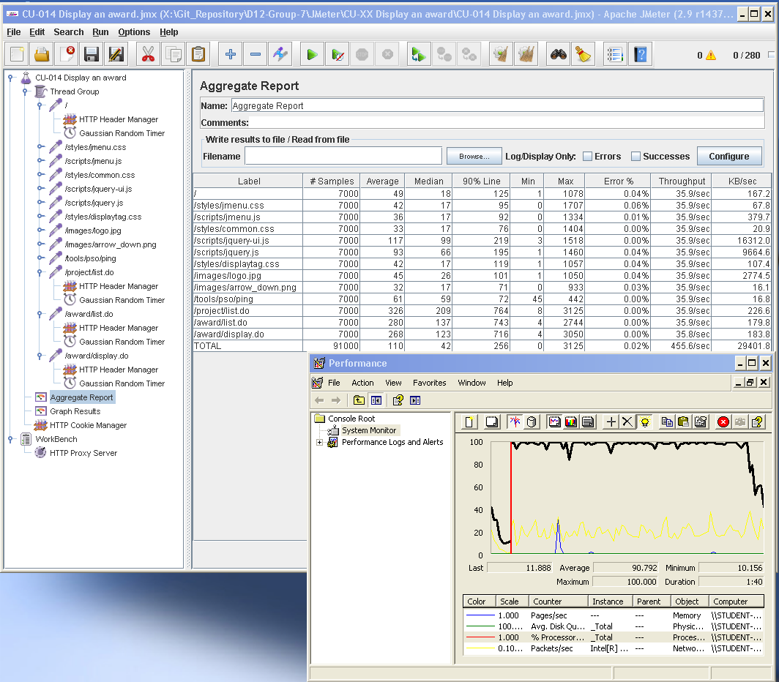

Ilustración 27 - CU-014 with errors (280-1-25)

### CU-014: Edit an award

|  |  |
| --- | --- |
| Descripción del caso de uso | |
| Como | Usuario autenticado de tipo User |
| Quiero | Editar un premio |
| Para | Corregir aquellos campos erróneos. |
| Equipo utilizado | 4 |
| Conclusiones | El límite de usuarios que soporta este caso de uso de forma concurrente es de 240 usuarios. Con 250 usuarios, la aplicación ya presenta errores de tipo HTTP.  Como se puede observar, el cuello de botella es el procesador. |

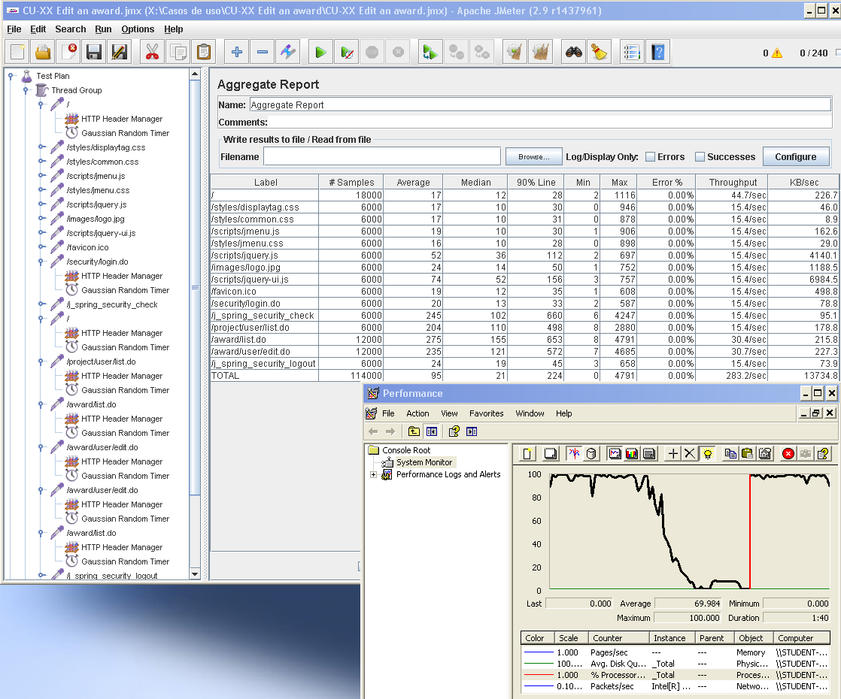

Ilustración 28 - CU-015 (240-1-25)

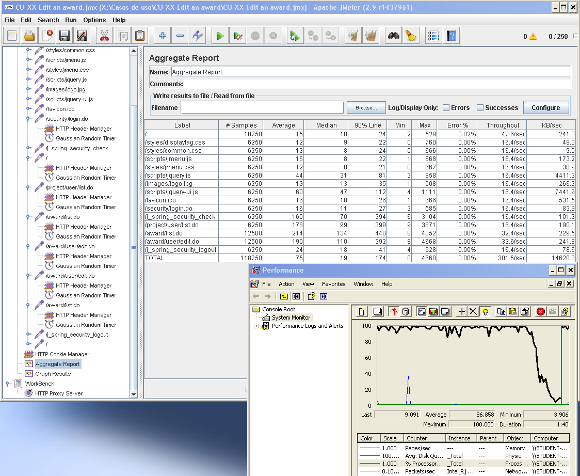

Ilustración 29 - CU-015 with errors (250-1-25)

### CU-015: Delete an award 🡪 CU-020

|  |  |
| --- | --- |
| Descripción del caso de uso | |
| Como | Usuario autenticado de tipo User |
| Quiero | Borrar un premio |
| Para | Retirarlo de un Project por diversos motivos. |
| Equipo utilizado | 4 |
| Conclusiones | El límite de usuarios que soporta este caso de uso de forma concurrente es de 230 usuarios. Con 240 usuarios, la aplicación ya presenta errores de tipo HTTP.  Como se puede observar, el cuello de botella es el procesador. |

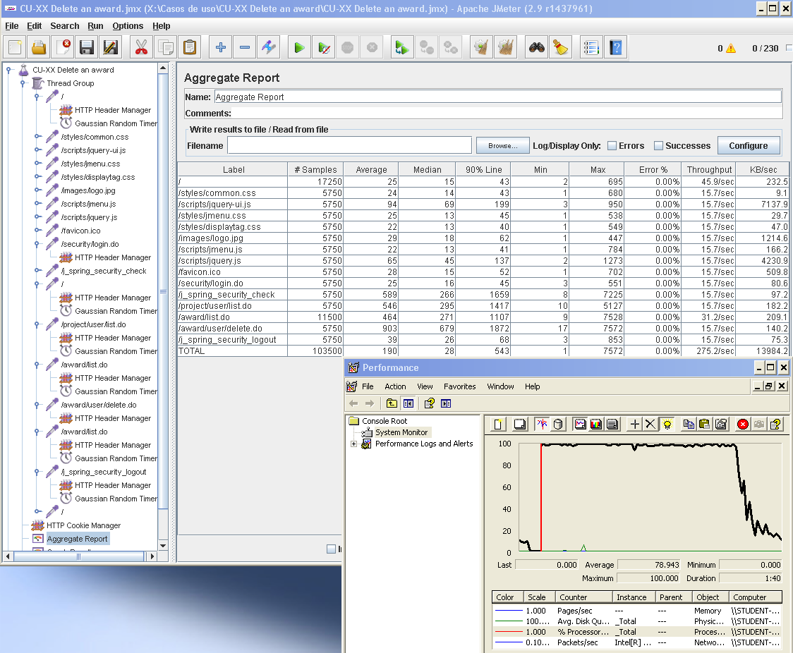

Ilustración 30 - CU-016 (230-1-25)

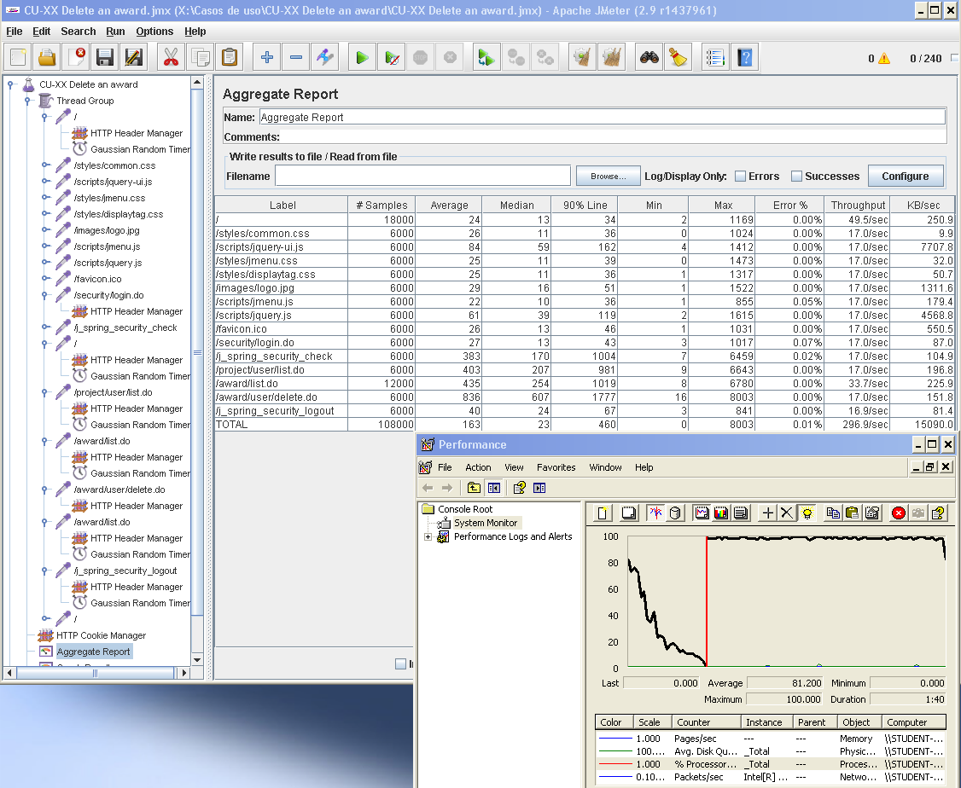

Ilustración 31 - CU-016 with errors (240-1-25)

### CU-016: List my awards 🡪 Ok

|  |  |
| --- | --- |
| Descripción del caso de uso | |
| Como | Usuario autenticado como User |
| Quiero | Listar los awards que he conseguido a través de mis patrocinios |
| Para | Visualizar sus awards conseguidos |
| Equipo utilizado | 4 |
| Conclusiones | El límite de usuarios que soporta este caso de uso de forma concurrente es de 240 usuarios. Con 250 usuarios, la aplicación ya presenta errores de tipo HTTP.  Como se puede observar, el cuello de botella es el procesador. |

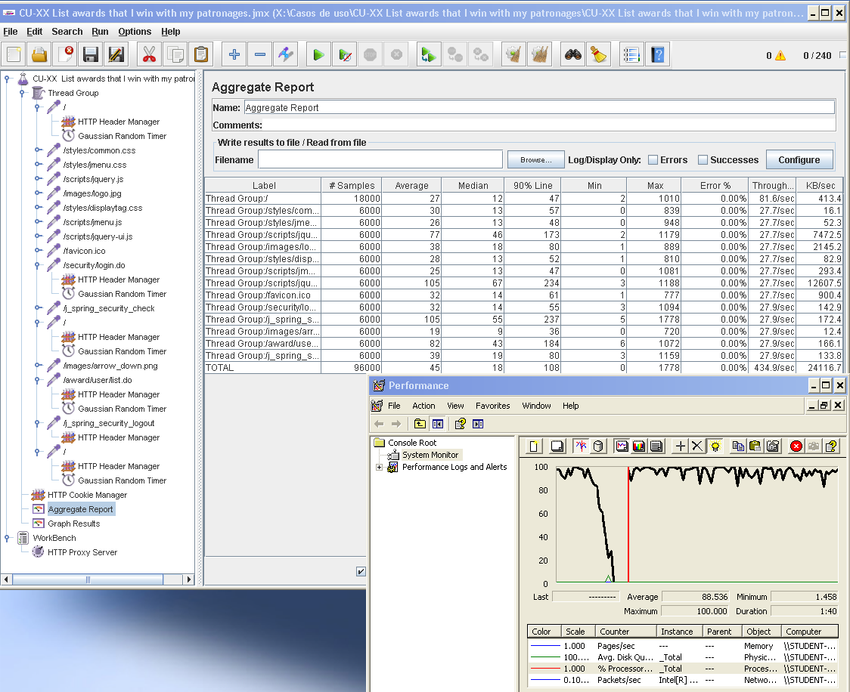

Ilustración 9 - CU-006 (240-1-25)

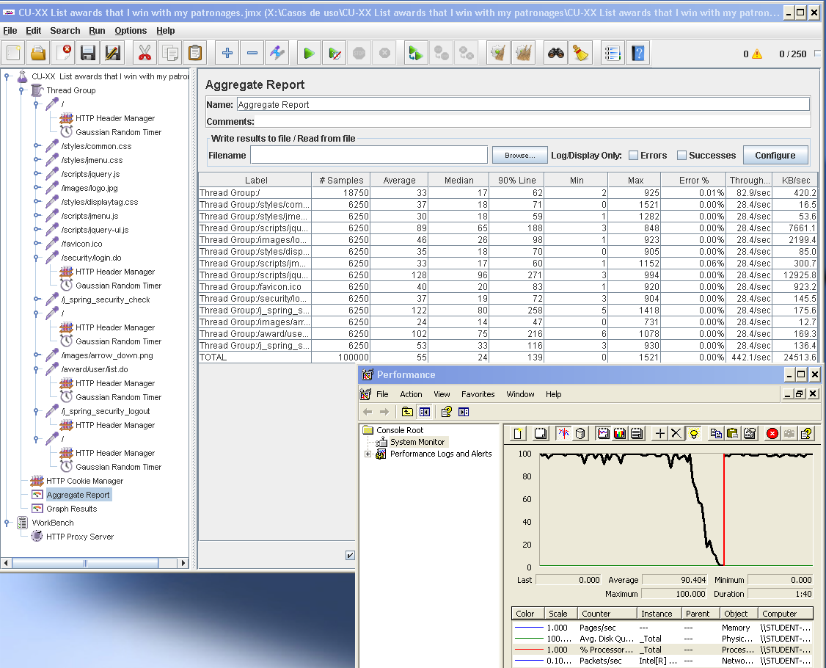

Ilustración 10 - CU-006 with errors (250-1-25)

## Requisito funcional 18.5

|  |
| --- |
| Requisito funcional 18.5 |
| An actor who is authenticated as an user must be able to fund or patronage a project of another user. |

### CU-017: Patronize a Project 🡪 CU-021

|  |  |
| --- | --- |
| Descripción del caso de uso | |
| Como | Usuario autenticado de tipo User |
| Quiero | Financiar un Project |
| Para | Conseguir que el Project salga adelante o conseguir algún premio. |
| Equipo utilizado |  |
| Conclusiones | El límite de usuarios que soporta este caso de uso de forma concurrente es de XXX usuarios. Con XXX usuarios, la aplicación supera los 2 segundos de tiempo de respuesta (90% line). Con XXX usuarios, la aplicación ya presenta errores de tipo HTTP.  [POR TERMINAR]  Como se puede observar, el cuello de botella es el procesador. |

[POR TERMINAR]

### CU-018: List my patronages to another projects

|  |  |
| --- | --- |
| Descripción del caso de uso | |
| Como | Usuario autenticado de tipo User |
| Quiero | Listar mis patrocinios a otros proyectos |
| Para | Tener un resumen de todo lo que he invertido |
| Equipo utilizado |  |
| Conclusiones | El límite de usuarios que soporta este caso de uso de forma concurrente es de XXX usuarios. Con XXX usuarios, la aplicación supera los 2 segundos de tiempo de respuesta (90% line). Con XXX usuarios, la aplicación ya presenta errores de tipo HTTP.  [POR TERMINAR]  Como se puede observar, el cuello de botella es el procesador. |

[POR TERMINAR]

### CU-019: List patronages to my projects

|  |  |
| --- | --- |
| Descripción del caso de uso | |
| Como | Usuario autenticado de tipo User |
| Quiero | Listar mis patrocinios de mis projects |
| Para | Tener un resumen de todo lo que han invertido en mis projects |
| Equipo utilizado |  |
| Conclusiones | El límite de usuarios que soporta este caso de uso de forma concurrente es de XXX usuarios. Con XXX usuarios, la aplicación supera los 2 segundos de tiempo de respuesta (90% line). Con XXX usuarios, la aplicación ya presenta errores de tipo HTTP.  [POR TERMINAR]  Como se puede observar, el cuello de botella es el procesador. |

## Requisito funcional 19.1

|  |
| --- |
| Requisito funcional 19.1 |
| An actor who is authenticated as an administrator must be able to manage the categories, thus create, edit and delete a category. If a category is in use by any project it cannot be edited, only deleted. This removes the category from the project. |

### CU-020: Create a category

|  |  |
| --- | --- |
| Descripción del caso de uso | |
| Como | Usuario autenticado de tipo Administrator |
| Quiero | Crear un category |
| Para | Asignar categories a un Project |
| Equipo utilizado |  |
| Conclusiones | El límite de usuarios que soporta este caso de uso de forma concurrente es de XXX usuarios. Con XXX usuarios, la aplicación supera los 2 segundos de tiempo de respuesta (90% line). Con XXX usuarios, la aplicación ya presenta errores de tipo HTTP.  [POR TERMINAR]  Como se puede observar, el cuello de botella es el procesador. |

[POR TERMINAR]

### CU-021: Edit a category (POR TERMINAR)

|  |  |
| --- | --- |
| Descripción del caso de uso | |
| Como | Usuario autenticado de tipo Administrator |
| Quiero | Editar un category |
| Para | Modificar el nombre de la categoría |
| Equipo utilizado |  |
| Conclusiones | El límite de usuarios que soporta este caso de uso de forma concurrente es de XXX usuarios. Con XXX usuarios, la aplicación supera los 2 segundos de tiempo de respuesta (90% line). Con XXX usuarios, la aplicación ya presenta errores de tipo HTTP.  [POR TERMINAR]  Como se puede observar, el cuello de botella es el procesador. |

[POR TERMINAR]

### CU-022: Delete a category (POR TERMINAR)

|  |  |
| --- | --- |
| Descripción del caso de uso | |
| Como | Usuario autenticado de tipo Administrator |
| Quiero | Borrar una category |
| Para | Eliminar un category innecesario del sistema |
| Equipo utilizado |  |
| Conclusiones | El límite de usuarios que soporta este caso de uso de forma concurrente es de XXX usuarios. Con XXX usuarios, la aplicación supera los 2 segundos de tiempo de respuesta (90% line). Con XXX usuarios, la aplicación ya presenta errores de tipo HTTP.  [POR TERMINAR]  Como se puede observar, el cuello de botella es el procesador. |

[POR TERMINAR]

## Requisito funcional 20.1

|  |
| --- |
| Requisito funcional 20.1 |
| An actor who is not authenticated must be able to register to the system as a corporation |

### CU-023: Register as a corporation

|  |  |
| --- | --- |
| Descripción del caso de uso | |
| Como | Usuario no autenticado |
| Quiero | Registrarme como corporation |
| Para | Tener acceso al sistema |
| Equipo utilizado | 3 |
| Conclusiones | El límite de usuarios que soporta este caso de uso de forma concurrente es de 200 usuarios. Con 250 usuarios, la aplicación ya presenta errores de tipo HTTP.  Como se puede observar, el cuello de botella es el procesador. |

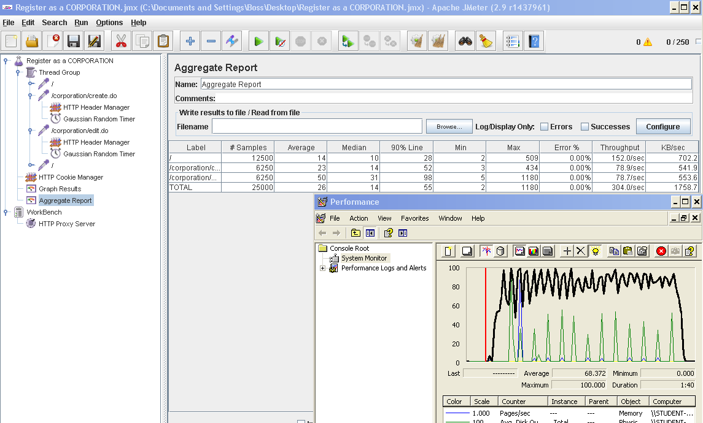

Ilustración 32 - CU-020 (250-1-25)

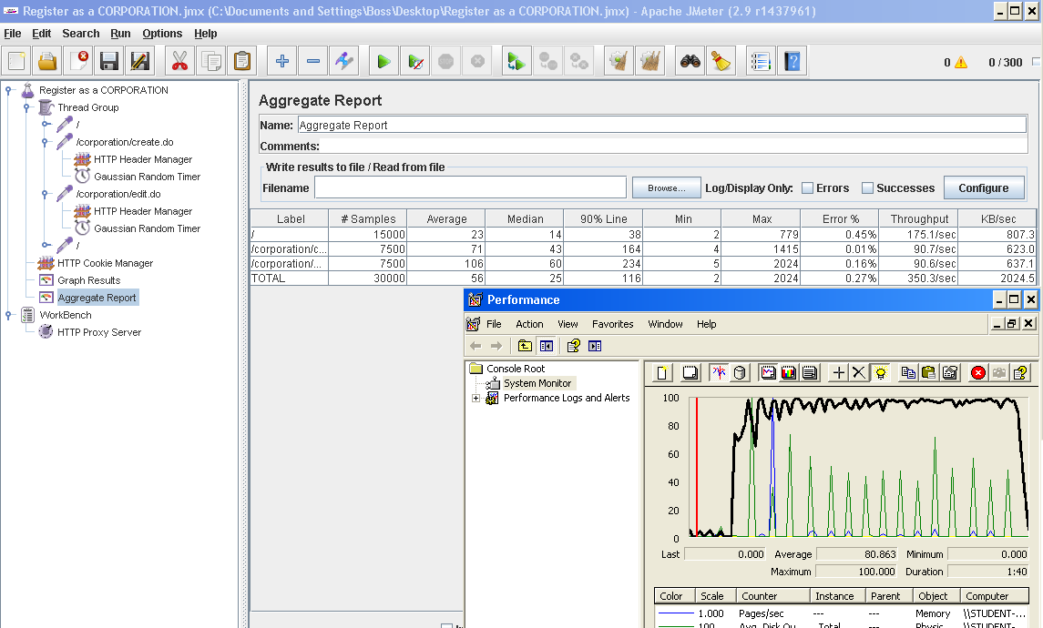

Ilustración 33 - CU-020 with errors (300-1-25)

## Requisito funcional 20.2

|  |
| --- |
| Requisito funcional 20.2 |
| An actor who is not authenticated must be able to list the corporations |

### CU-024: List the corporations 🡪 Sin CU

|  |  |
| --- | --- |
| Descripción del caso de uso | |
| Como | Usuario no autenticado |
| Quiero | Listar los corporations |
| Para | Visualizar todos aquellos corporations que se encuentran en el sistema. |
| Equipo utilizado | 3 |
| Conclusiones | El límite de usuarios que soporta este caso de uso de forma concurrente es de 375 usuarios. Con 400 usuarios, la aplicación ya presenta errores de tipo HTTP.  Como se puede observar, el cuello de botella es el procesador. |

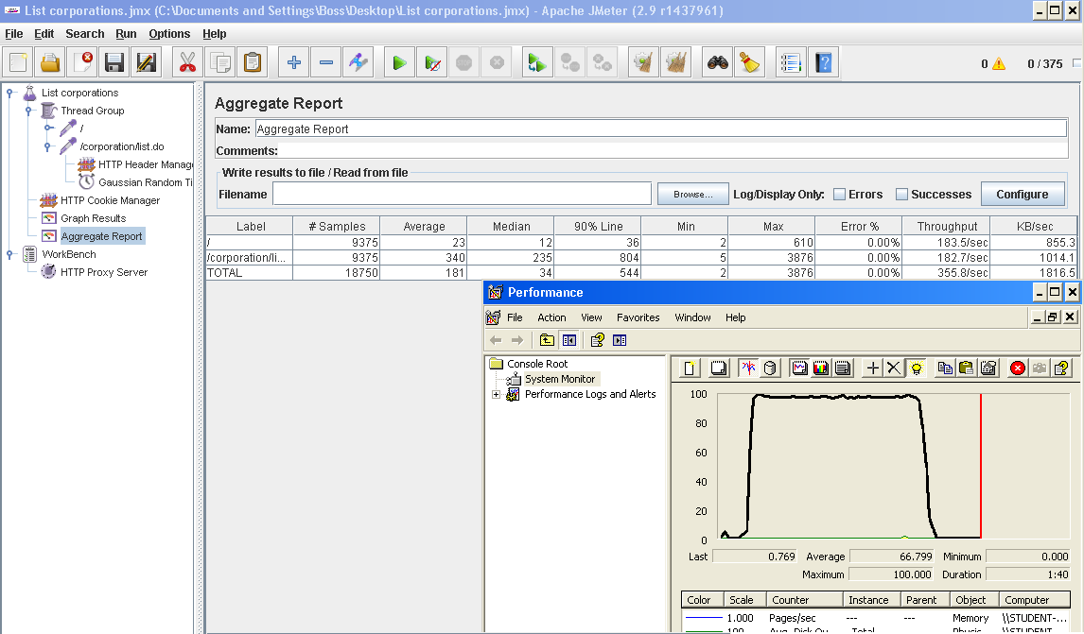

Ilustración 34 - CU-022 (375-1-25)

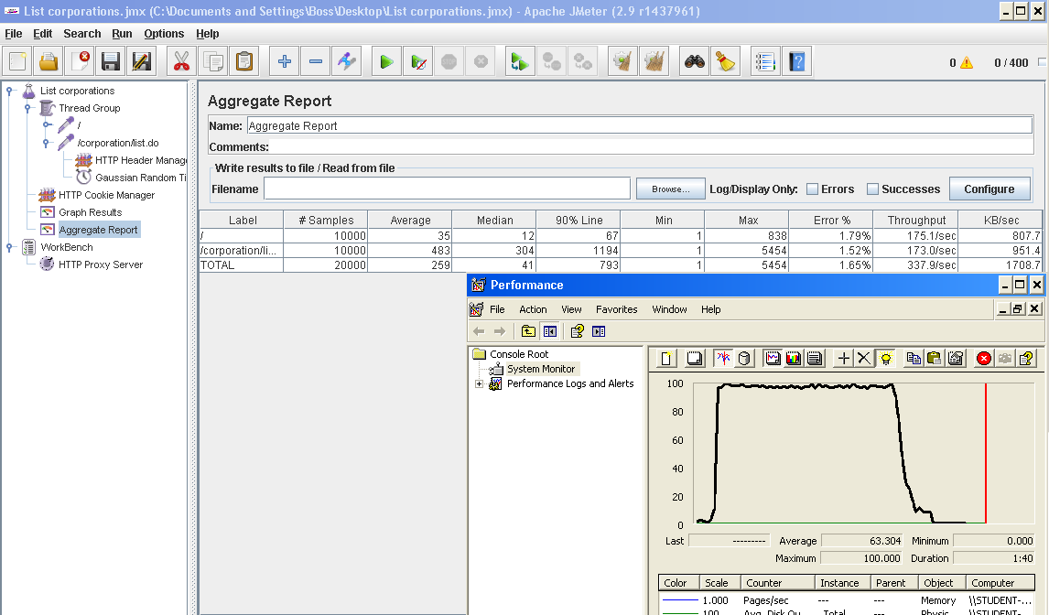

Ilustración 35 - CU-022 with errors (400-1-25)

## Requisito funcional 20.3

|  |
| --- |
| Requisito funcional 20.3 |
| An actor who is not authenticated must be able to list the sponsorships of a project. |

### CU-025: List the sponsorships of a project [POR TERMINAR]

|  |  |
| --- | --- |
| Descripción del caso de uso | |
| Como | Usuario no autenticado |
| Quiero | Listar los sponsorships de un project |
| Para | Visualizar todos aquellos sponsorships pertenecientes a un project. |
| Equipo utilizado | 3 |
| Conclusiones | El límite de usuarios que soporta este caso de uso de forma concurrente es de XXX usuarios. Con XXX usuarios, la aplicación ya presenta errores de tipo HTTP.  [POR TERMINAR]  Como se puede observar, el cuello de botella es el procesador. |

[POR TERMINAR]

## Requisito funcional 20.4

|  |
| --- |
| Requisito funcional 20.4 |
| An actor who is not authenticated must be able to list the comments of a project. |

### CU-026: List the comments of a project (POR TERMINAR)

|  |  |
| --- | --- |
| Descripción del caso de uso | |
| Como | Usuario no autenticado |
| Quiero | Listar los comments de un project |
| Para | Visualizar todos aquellos comments pertenecientes a un project. |
| Equipo utilizado | 3 |
| Conclusiones | El límite de usuarios que soporta este caso de uso de forma concurrente es de XXX usuarios. Con XXX usuarios, la aplicación ya presenta errores de tipo HTTP.  [POR TERMINAR]  Como se puede observar, el cuello de botella es el procesador. |

[POR TERMINAR]

## Requisito funcional 20.5

|  |
| --- |
| Requisito funcional 20.5 |
| An actor who is not authenticated must be able to list the comments of an award. |

### CU-027: List the comments of an award (POR TERMINAR)

|  |  |
| --- | --- |
| Descripción del caso de uso | |
| Como | Usuario no autenticado |
| Quiero | Listar los comments de un award |
| Para | Visualizar todos aquellos comments pertenecientes a un award. |
| Equipo utilizado | 3 |
| Conclusiones | El límite de usuarios que soporta este caso de uso de forma concurrente es de XXX usuarios. Con XXX usuarios, la aplicación ya presenta errores de tipo HTTP.  [POR TERMINAR]  Como se puede observar, el cuello de botella es el procesador. |

[POR TERMINAR]

## Requisito funcional 20.6

|  |
| --- |
| Requisito funcional 20.6 |
| An actor who is not authenticated must be able to list the comments of an announcement. |

### CU-028: List the comments of an announcement (POR TERMINAR)

|  |  |
| --- | --- |
| Descripción del caso de uso | |
| Como | Usuario no autenticado |
| Quiero | Listar los comments de un announcement |
| Para | Visualizar todos aquellos comments pertenecientes a un announcement. |
| Equipo utilizado | 3 |
| Conclusiones | El límite de usuarios que soporta este caso de uso de forma concurrente es de XXX usuarios. Con XXX usuarios, la aplicación ya presenta errores de tipo HTTP.  [POR TERMINAR]  Como se puede observar, el cuello de botella es el procesador. |

## Requisito funcional 20.7

|  |
| --- |
| Requisito funcional 20.7 |
| An actor who is not authenticated must be able to list the announcements related of a project. |

### CU-029: List the announcements of a project 🡪 CU-029

|  |  |
| --- | --- |
| Descripción del caso de uso | |
| Como | Usuario no autenticado |
| Quiero | Listar los announcement de un project |
| Para | Visualizar todos aquellos an pertenecientes a un announcement. |
| Equipo utilizado | 4 |
| Conclusiones | El límite de usuarios que soporta este caso de uso de forma concurrente es de 240 usuarios. Con 250 usuarios, la aplicación ya presenta errores de tipo HTTP.  [POR TERMINAR]  Como se puede observar, el cuello de botella es el procesador. |

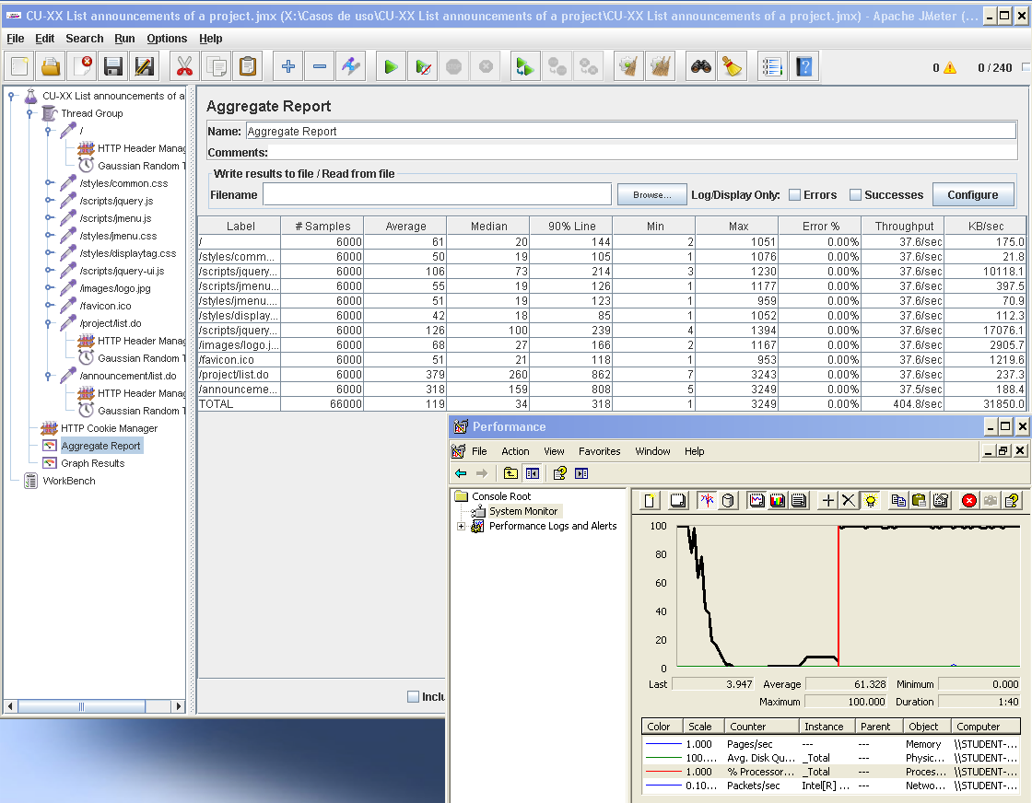

Ilustración 36 - CU-027 (240-1-25)

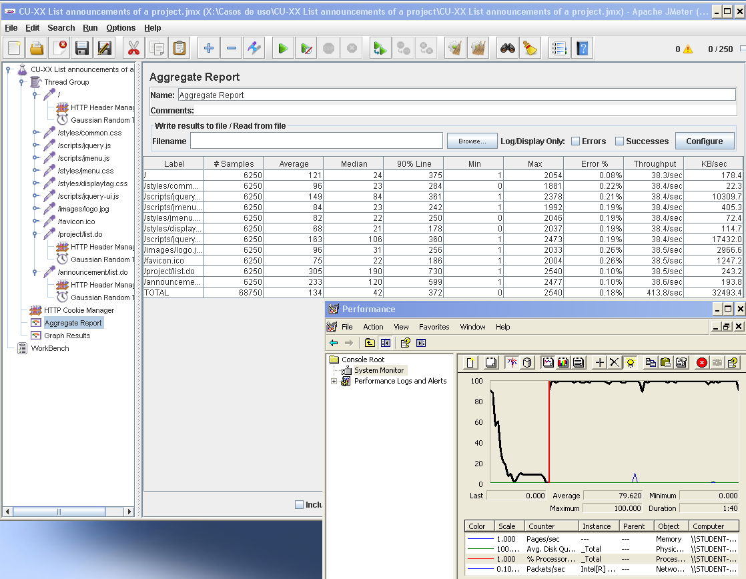

Ilustración 37 - CU-027 with errors (250-1-25)

## Requisito funcional 22.1

|  |
| --- |
| Requisito funcional 22.1 |
| An actor who is authenticated as a user must be able to post an announcement of a project he or she created. Announcement cannot be edited or deleted. |

### CU-030: Post an announcement 🡪 CU-030

|  |  |
| --- | --- |
| Descripción del caso de uso | |
| Como | Usuario autenticado como User |
| Quiero | Publicar un announcement |
| Para | Atraer a todos aquellos usuarios relacionados con un project |
| Equipo utilizado | 4 |
| Conclusiones | El límite de usuarios que soporta este caso de uso de forma concurrente es de 240 usuarios. Con 250 usuarios, la aplicación ya presenta errores de tipo HTTP.  [POR TERMINAR]  Como se puede observar, el cuello de botella es el procesador. |

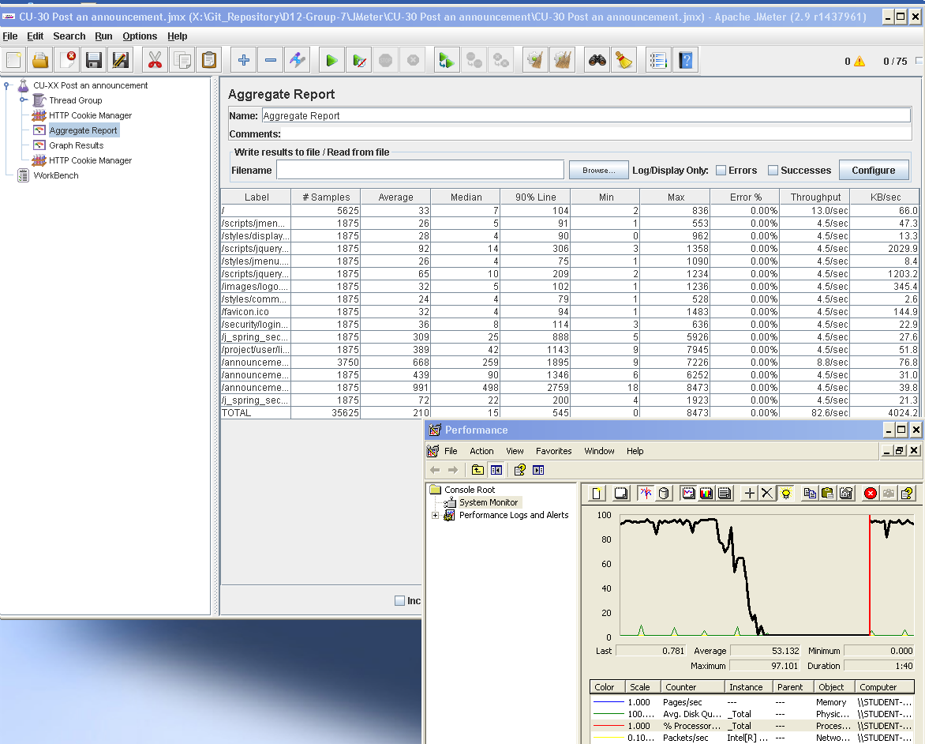

Ilustración 38 - CU-028 (75-1-25)

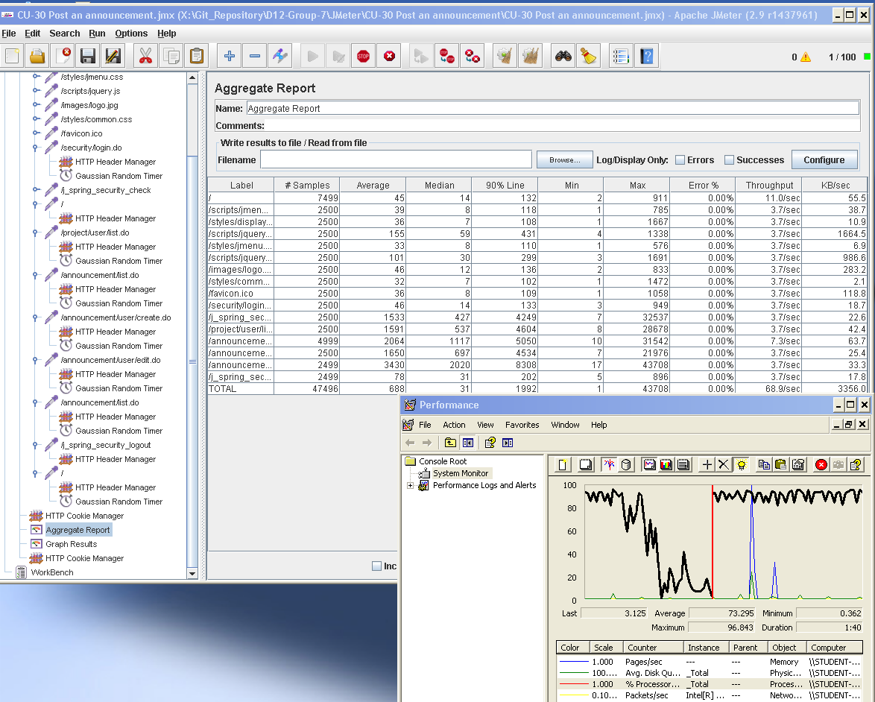

Ilustración 39 - CU-028 (100-1-25)

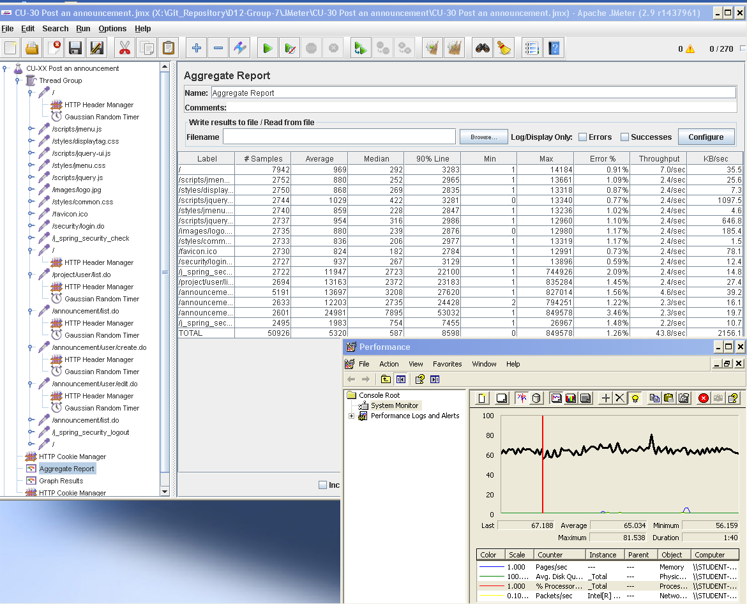

Ilustración 40 - CU-028 with errors (Not finished) (270-1-25)

## Requisito funcional 22.2

|  |
| --- |
| Requisito funcional 22.2 |
| An actor who is authenticated as a user must be able to display a stream of announcements regarding the projects that he or she has funded |

### CU-031: List announcement of a project that I patronize

|  |  |
| --- | --- |
| Descripción del caso de uso | |
| Como | Usuario autenticado como User |
| Quiero | Listar los announcement de un project que he financiado |
| Para | Atraer a todos aquellos usuarios relacionados con un project |
| Equipo utilizado | 4 |
| Conclusiones | El límite de usuarios que soporta este caso de uso de forma concurrente es de 240 usuarios. Con 250 usuarios, la aplicación ya presenta errores de tipo HTTP.  Como se puede observar, el cuello de botella es el procesador. |

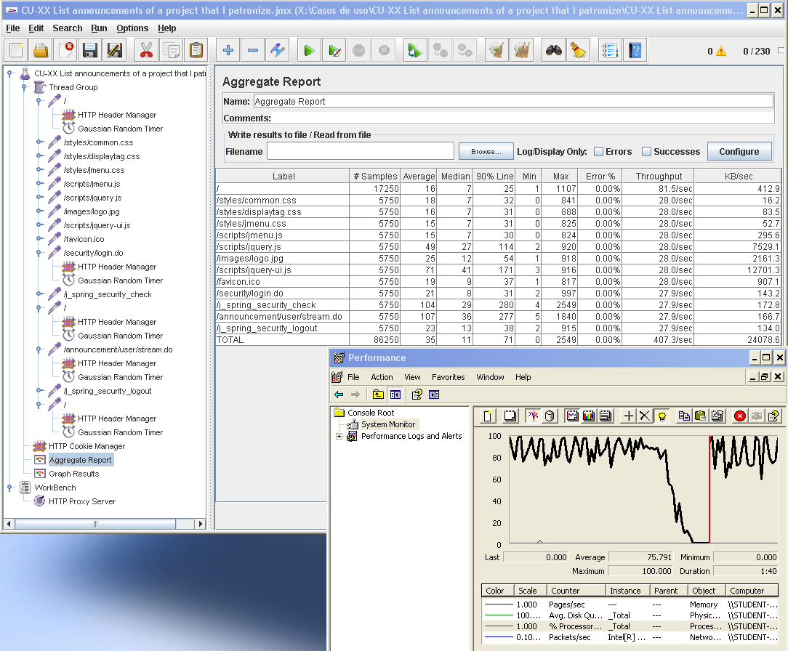

Ilustración 41 - CU-029 (230-1-25)

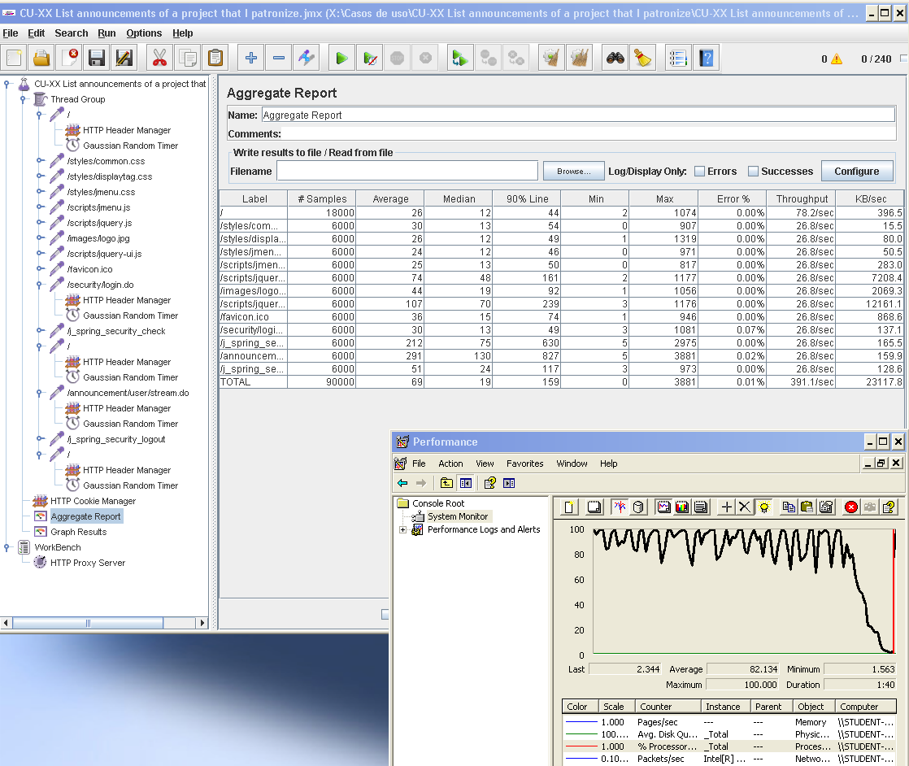

Ilustración 42 - CU-029 with errors (240-1-25)

## Requisito funcional 22.3

|  |
| --- |
| Requisito funcional 22.3 |
| An actor who is authenticated as a user must be able to post a comment in a project, even if he or she hasn’t funded it. |

### CU-032: Comment a project

|  |  |
| --- | --- |
| Descripción del caso de uso | |
| Como | Usuario autenticado como User |
| Quiero | Comentar un project |
| Para | Añadir información adicional al project. |
| Equipo utilizado | 4 |
| Conclusiones | El límite de usuarios que soporta este caso de uso de forma concurrente es de XXX usuarios. Con XXX usuarios, la aplicación ya presenta errores de tipo HTTP.  [POR TERMINAR]  Como se puede observar, el cuello de botella es el procesador. |

[POR TERMINAR]

## Requisito funcional 22.4

|  |
| --- |
| Requisito funcional 22.4 |
| An actor who is authenticated as a user must be able to post a comment in an award, even if he or she hasn’t funded it. |

### CU-033: Comment an award

|  |  |
| --- | --- |
| Descripción del caso de uso | |
| Como | Usuario autenticado como User |
| Quiero | Comentar un award |
| Para | Añadir información adicional al award. |
| Equipo utilizado | 4 |
| Conclusiones | El límite de usuarios que soporta este caso de uso de forma concurrente es de XXX usuarios. Con XXX usuarios, la aplicación ya presenta errores de tipo HTTP.  [POR TERMINAR]  Como se puede observar, el cuello de botella es el procesador. |

[POR TERMINAR]

## Requisito funcional 22.5

|  |
| --- |
| Requisito funcional 22.5 |
| An actor who is authenticated as a user must be able to post a comment in an announcement, only if he or she has funded the related project. |

### CU-034: Comment an announcement

|  |  |
| --- | --- |
| Descripción del caso de uso | |
| Como | Usuario autenticado como User |
| Quiero | Comentar un announcement |
| Para | Añadir información adicional al announcement. |
| Equipo utilizado | 4 |
| Conclusiones | El límite de usuarios que soporta este caso de uso de forma concurrente es de XXX usuarios. Con XXX usuarios, la aplicación ya presenta errores de tipo HTTP.  [POR TERMINAR]  Como se puede observar, el cuello de botella es el procesador. |

[POR TERMINAR]

## Requisito funcional 23.1

|  |
| --- |
| Requisito funcional 23.1 |
| An actor who is authenticated as a corporation must be able to manage its sponsorships, thus create, edit and delete them. |

### CU-035: Create a sponsorship

|  |  |
| --- | --- |
| Descripción del caso de uso | |
| Como | Usuario autenticado como Corporation |
| Quiero | Crear un sponsorship |
| Para |  |
| Equipo utilizado |  |
| Conclusiones | El límite de usuarios que soporta este caso de uso de forma concurrente es de XXX usuarios. Con XXX usuarios, la aplicación ya presenta errores de tipo HTTP.  [POR TERMINAR]  Como se puede observar, el cuello de botella es el procesador. |

[POR TERMINAR]

### CU-036: Edit a sponsorship 🡪 CU-38

|  |  |
| --- | --- |
| Descripción del caso de uso | |
| Como | Usuario autenticado como Corporation |
| Quiero | Editar un sponsorship |
| Para |  |
| Equipo utilizado |  |
| Conclusiones | El límite de usuarios que soporta este caso de uso de forma concurrente es de XXX usuarios. Con XXX usuarios, la aplicación ya presenta errores de tipo HTTP.  [POR TERMINAR]  Como se puede observar, el cuello de botella es el procesador. |

### CU-037: Delete a sponsorship

|  |  |
| --- | --- |
| Descripción del caso de uso | |
| Como | Usuario autenticado como Corporation |
| Quiero | Borrar un sponsorship |
| Para |  |
| Equipo utilizado |  |
| Conclusiones | El límite de usuarios que soporta este caso de uso de forma concurrente es de XXX usuarios. Con XXX usuarios, la aplicación ya presenta errores de tipo HTTP.  [POR TERMINAR]  Como se puede observar, el cuello de botella es el procesador. |

[POR TERMINAR]

### CU-038: List the sponsorships of a corporation

|  |  |
| --- | --- |
| Descripción del caso de uso | |
| Como | Usuario autenticado como Corporation |
| Quiero | Listar todos sus sponsorships |
| Para |  |
| Equipo utilizado |  |
| Conclusiones | El límite de usuarios que soporta este caso de uso de forma concurrente es de XXX usuarios. Con XXX usuarios, la aplicación ya presenta errores de tipo HTTP.  [POR TERMINAR]  Como se puede observar, el cuello de botella es el procesador. |

[POR TERMINAR]

## Requisito funcional 24.1

|  |
| --- |
| Requisito funcional 24.1 |
| An actor who is authenticated as a administrator must be able to delete a comment if he or she finds it inappropriate |

### CU-039: Delete a comment

|  |  |
| --- | --- |
| Descripción del caso de uso | |
| Como | Uusario autenticado como Administrator |
| Quiero | Borrar un comment inapropiado |
| Para |  |
| Equipo utilizado |  |
| Conclusiones | El límite de usuarios que soporta este caso de uso de forma concurrente es de XXX usuarios. Con XXX usuarios, la aplicación ya presenta errores de tipo HTTP.  [POR TERMINAR]  Como se puede observar, el cuello de botella es el procesador. |

[POR TERMINAR]

## Requisito funcional 25.1

|  |
| --- |
| Requisito funcional 25.1 |
| An actor who is not authenticated must be able to register to the system as a moderator. |

### CU-040: Register as a moderator 🡪 CU-040

|  |  |
| --- | --- |
| Descripción del caso de uso | |
| Como | Uusario no autenticado |
| Quiero | Registrarme como usuario |
| Para | Tener acceso al sistema |
| Equipo utilizado | 3 |
| Conclusiones | El límite de usuarios que soporta este caso de uso de forma concurrente es de 300 usuarios. Con 325 usuarios, la aplicación ya presenta errores de tipo HTTP.  Como se puede observar, el cuello de botella es el procesador. |

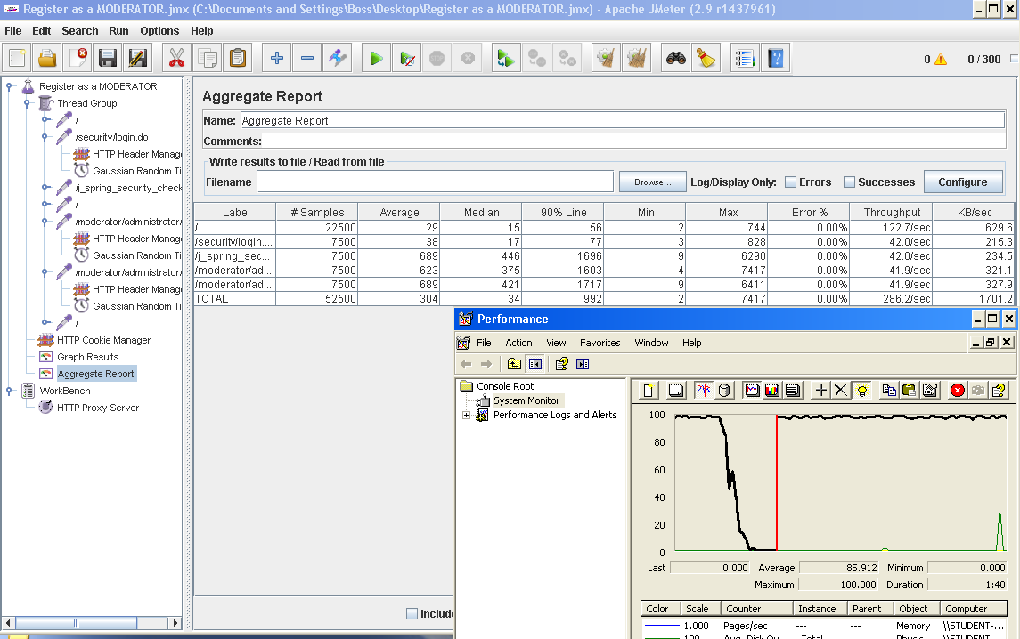

Ilustración 43 - CU-041 (300-1-25)

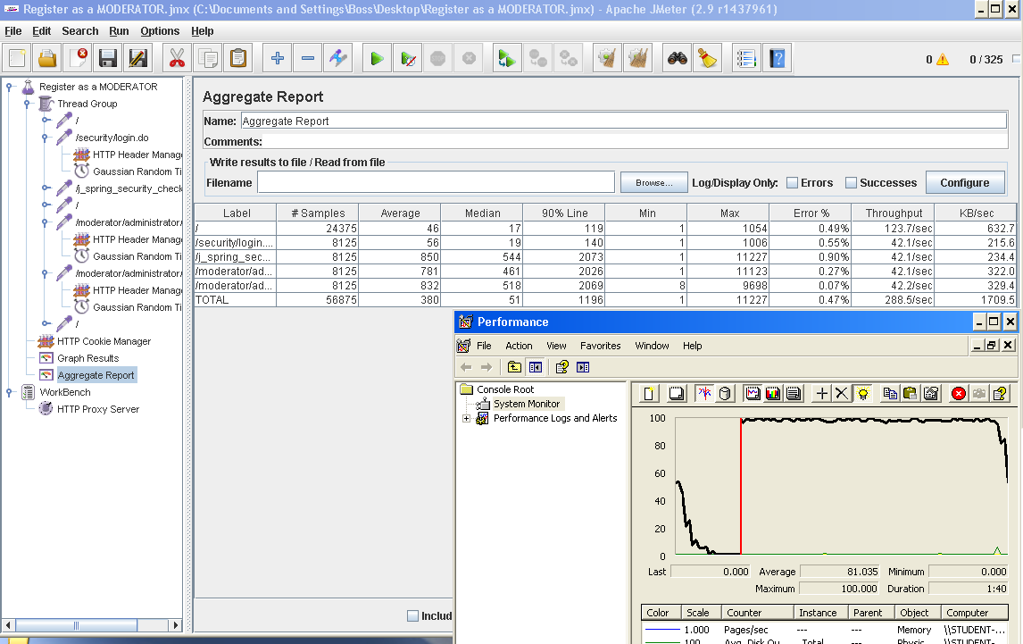

Ilustración 44 - CU-041 with errors (325-1-25)

## Requisito funcional 26.1

|  |
| --- |
| Requisito funcional 26.1 |
| An actor who is authenticated as an user must be able to fill a complaint about any project |

### CU-041: Create report 🡪 CU-041 (POR TERMINAR)

|  |  |
| --- | --- |
| Descripción del caso de uso | |
| Como | Usuario autenticado como user |
| Quiero | Quiero crear un report (informe) |
| Para | Informar de una queja sobre un project. |
| Equipo utilizado |  |
| Conclusiones | El límite de usuarios que soporta este caso de uso de forma concurrente es de XXX usuarios. Con XXX usuarios, la aplicación ya presenta errores de tipo HTTP.  Como se puede observar, el cuello de botella es el procesador. |

[POR TERMINAR]

## Requisito funcional 27.1

|  |
| --- |
| Requisito funcional 27.1 |
| An actor who is authenticated as an moderator must be able to send a message to any actor, but himself/herself. |

### CU-042: Enviar un message 🡪 CU-02

|  |  |
| --- | --- |
| Descripción del caso de uso | |
| Como | Usuario autenticado |
| Quiero | Enviar un message |
| Para | Informar a usuario autenticado |
| Equipo utilizado |  |
| Conclusiones | El límite de usuarios que soporta este caso de uso de forma concurrente es de XXX usuarios. Con XXX usuarios, la aplicación ya presenta errores de tipo HTTP.  [POR TERMINAR]  Como se puede observar, el cuello de botella es el procesador. |

[POR TERMINAR]

## Requisito funcional 27.2

|  |
| --- |
| Requisito funcional 27.2 |
| An actor who is authenticated as an moderator must be able to list the message that the user has received, thus, outbox. |

### CU-043: Listar los messages recibidos 🡪 CU-04

|  |  |
| --- | --- |
| Descripción del caso de uso | |
| Como | Usuario autenticado |
| Quiero | Listar los messages recibidos |
| Para |  |
| Equipo utilizado |  |
| Conclusiones | El límite de usuarios que soporta este caso de uso de forma concurrente es de XXX usuarios. Con XXX usuarios, la aplicación ya presenta errores de tipo HTTP.  [POR TERMINAR]  Como se puede observar, el cuello de botella es el procesador. |

[POR TERMINAR]

## Requisito funcional 27.3

|  |
| --- |
| Requisito funcional 27.3 |
| An actor who is authenticated as an moderator must be able to list the message that the user has sent, thus, inbox. |

### CU-044: Listar los messages enviados 🡪 CU-03

|  |  |
| --- | --- |
| Descripción del caso de uso | |
| Como | Usuario autenticado |
| Quiero | Listar los messages enviados |
| Para |  |
| Equipo utilizado |  |
| Conclusiones | El límite de usuarios que soporta este caso de uso de forma concurrente es de XXX usuarios. Con XXX usuarios, la aplicación ya presenta errores de tipo HTTP.  [POR TERMINAR]  Como se puede observar, el cuello de botella es el procesador. |

[POR TERMINAR]

## Requisito funcional 28.1

|  |
| --- |
| Requisito funcional 28.1 |
| An actor who is authenticated as an moderator must be able to accept or reject a complaint. |

### CU-045: Listar reports por revisar 🡪 CU-42 (POR TERMINAR)

|  |  |
| --- | --- |
| Descripción del caso de uso | |
| Como | Usuario autenticado como moderator |
| Quiero | Listar los reports por revisar |
| Para |  |
| Equipo utilizado |  |
| Conclusiones | El límite de usuarios que soporta este caso de uso de forma concurrente es de XXX usuarios. Con XXX usuarios, la aplicación ya presenta errores de tipo HTTP.  [POR TERMINAR]  Como se puede observar, el cuello de botella es el procesador. |

[POR TERMINAR]

### CU-046: Aceptar report por revisar 🡪 CU-44

|  |  |
| --- | --- |
| Descripción del caso de uso | |
| Como | Usuario autenticado como moderator |
| Quiero | Aceptar un report |
| Para |  |
| Equipo utilizado |  |
| Conclusiones | El límite de usuarios que soporta este caso de uso de forma concurrente es de XXX usuarios. Con XXX usuarios, la aplicación ya presenta errores de tipo HTTP.  [POR TERMINAR]  Como se puede observar, el cuello de botella es el procesador. |

[POR TERMINAR]

### CU-047: Rechazar reports por revisar 🡪 CU-43

|  |  |
| --- | --- |
| Descripción del caso de uso | |
| Como | Usuario autenticado como moderator |
| Quiero | Rechazar un report |
| Para |  |
| Equipo utilizado |  |
| Conclusiones | El límite de usuarios que soporta este caso de uso de forma concurrente es de XXX usuarios. Con XXX usuarios, la aplicación ya presenta errores de tipo HTTP.  [POR TERMINAR]  Como se puede observar, el cuello de botella es el procesador. |

[POR TERMINAR]

### CU-048: Listar reports aceptados 🡪 CU-45

|  |  |
| --- | --- |
| Descripción del caso de uso | |
| Como | Usuario autenticado como moderator |
| Quiero | Listar los reports que han sido aceptados |
| Para |  |
| Equipo utilizado |  |
| Conclusiones | El límite de usuarios que soporta este caso de uso de forma concurrente es de XXX usuarios. Con XXX usuarios, la aplicación ya presenta errores de tipo HTTP.  [POR TERMINAR]  Como se puede observar, el cuello de botella es el procesador. |

[POR TERMINAR]

## Requisito funcional 29.1

|  |
| --- |
| Requisito funcional 29.1 |
| An actor who is authenticated as an administrator must be able to ban or unban a user if he or she has created a project with a legit complaint. |

### CU-049: Banear a un usuario 🡪 CU-46 (POR TERMINAR)

|  |  |
| --- | --- |
| Descripción del caso de uso | |
| Como | Usuario autenticado como administrator |
| Quiero | Banear a un usuario de tipo User |
| Para |  |
| Equipo utilizado |  |
| Conclusiones | El límite de usuarios que soporta este caso de uso de forma concurrente es de XXX usuarios. Con XXX usuarios, la aplicación ya presenta errores de tipo HTTP.  [POR TERMINAR]  Como se puede observar, el cuello de botella es el procesador. |

[POR TERMINAR]

### CU-050: Desbanear a un usuario 🡪 CU-47 (POR TERMINAR)

|  |  |
| --- | --- |
| Descripción del caso de uso | |
| Como | Usuario autenticado como administrator |
| Quiero | Desbanear a un usuario de tipo User |
| Para |  |
| Equipo utilizado |  |
| Conclusiones | El límite de usuarios que soporta este caso de uso de forma concurrente es de XXX usuarios. Con XXX usuarios, la aplicación ya presenta errores de tipo HTTP.  [POR TERMINAR]  Como se puede observar, el cuello de botella es el procesador. |

[POR TERMINAR]

## Requisito funcional 29.2

|  |
| --- |
| Requisito funcional 29.2 |
| An actor who is authenticated as an administrator must be able to delete a project with a legit complaint. |

### CU-051: Borrar un project con una queja legítima 🡪 CU-48

|  |  |
| --- | --- |
| Descripción del caso de uso | |
| Como | Usuario autenticado como User |
| Quiero | Borrar un project con una queja legítima |
| Para |  |
| Equipo utilizado |  |
| Conclusiones | El límite de usuarios que soporta este caso de uso de forma concurrente es de XXX usuarios. Con XXX usuarios, la aplicación ya presenta errores de tipo HTTP.  [POR TERMINAR]  Como se puede observar, el cuello de botella es el procesador. |

[POR TERMINAR]

## Requisitos funcionales 29.3

|  |  |
| --- | --- |
| Requisitos funcionales de Acme-Newspaper 1.0 | |
| Requisito 12.2 | An actor who is authenticated as an **administrator** must be able to:  · **The average and standard deviation of projects per user.**  · **The average and standard deviation of awards per Project.**  · **The average and standard deviation of awards per user.**  · **The ratio of funded projects.**  · **The users who have, at least, a 10% more projects than the**  **average**  · **The users who have, at least, 10% more patronages than the**  **average**.  · **The top-5 active projects (with a limit date not due) with more**  **raised money**.  · **The top-5 due projects with more raised money.**  · **The average and standard deviation of sponsorships per**  **corporation**  · **The average and standard deviation of sponsorships per Project**  · **The average and standard deviation of comments per project.**  · **The projects that have, at least, a 10% more sponsorships than**  **the average**  · **The corporations that have, at least, a 10% more sponsorships**  **than the average**.  · **The average and standard deviation of complaints per Project**  · **The ratio of complaints per project**.  · **The ratio of complaints per user**.  · **The ratio of legit complaints**.  · **The average and standard deviation of banned users**.  · **The ratio of banned users**. |

### CU-052: Display dashboard 🡪 CU-49 (POR TERMINAR)

|  |  |
| --- | --- |
| Descripción del caso de uso | |
| Como | Usuario autenticado de tipo Administrator |
| Quiero | Mostrar el panel de información |
| Para | Toda la información de interés para la gestión de la aplicación |
| Equipo utilizado |  |
| Conclusiones | El límite de usuarios que soporta este caso de uso de forma concurrente es de XXX usuarios. Con XXX usuarios, la aplicación supera los X segundos de tiempo de respuesta (90% line). Con XXX usuarios, la aplicación ya presenta errores de tipo HTTP.  Como se puede observar, el cuello de botella es el procesador. |

# Conclusiones finales

Según hemos comprobado gracias a las pruebas de rendimiento, el rendimiento máximo de nuestro sistema es de 15 usuarios concurrentes, tal y como se puede apreciar en las pruebas para crear un artículo (CU-008).

Algunas de las razones de este bajo rendimiento son las siguientes:

* La redirección a los listados después de persistir una entidad cualquiera tiene como consecuencia que se tenga que recuperar de la base de datos todas las entidades listadas. En el caso en el que el número de unidades listadas sea muy grande, provocará una merma del rendimiento de sistema tras persistir la entidad.  
    
  Una forma de atajar este problema (la carga de una gran cantidad de datos en los listados) sería el uso de los repositorios paginados, que fueron propuestos durante un A+ del primer cuatrimestre. La razón principal para su no utilización ha sido la necesidad de pasar un objeto *Pageable* a cada query, así como 4 variables de control en el controlador.
* Debido a limitaciones del framework Spring, nos hemos visto obligados a cargar algunas relaciones de forma EAGER (siendo por defecto LAZY). Esto ocasiona que cuando recuperamos un conjunto de artículos, nos obligue a recuperar tanto sus imágenes como sus entidades de seguimiento.
* A causa de que la aplicación no está diseñada para ser lo más usable posible de cara al usuario, existen casos de uso en los que para realizar la funcionalidad hay que pasar por un gran número de listados intermedios, con sus correspondientes llamadas a base de datos

En cuanto a los componentes de hardware, en todos los equipos utilizados para las pruebas de rendimiento el procesador siempre ha sido el cuello de botella, mientras que el resto de componentes sólo presenta picos puntuales.